TRƯỜNG ĐẠI HỌC CÔNG NGHỆ ĐÔNG Á
KHOA CÔNG NGHỆ THÔNG TIN

BÀI TẬP LỚN
HỌC PHẦN: ĐỒ ÁN CHUYÊN NGÀNH CÔNG NGHỆ PHẦN MỀM
MÃ ĐỀ THI: 48
CHỦ ĐỀ 1: XÂY DỰNG WEBSITE, WEB APPLICATION
TÊN ĐỀ TÀI: XÂY DỰNG WEBSITE QUẢN LÝ BÁN VĂN PHÒNG PHẨM
LỚP TÍN CHỈ: ĐACNPM.03.K13.09.LH.C04.1_LT.1_TH
Giảng viên hướng dẫn: Mai Văn Linh
Danh sách sinh viên thực hiện: Nhóm 6
STT | Mã sinh viên | Sinh viên thực hiện | Lớp hành chính
1 | 20222621 | Phạm Đức Quyền | DCCNTT 13.10.13
2 | 20222441 | Nguyễn Thị Hồng Duyên | DCCNTT 13.10.13

Bắc Ninh - 2025
MỤC LỤC

DANH MỤC CÁC TỪ VIẾT TẮT
STT | Chữ viết tắt | Giải thích
1 | UC | Use Case
2 | TC | Test Case
3 | API | Application Programming Interface (Giao diện lập trình ứng dụng)
4 | CSDL | Cơ sở dữ liệu
5 | CSS | Cascading Style Sheets ( Tập tin định kiểu theo tầng)
6 | ERD | Entity Relationship Diagram (Sơ đồ thực thể quan hệ)
7 | HTML | HyperText Markup Language (Ngôn ngữ đánh dấu siêu văn bản)
8 | MVC | Model-View-Controller(mô hình - giao diện - bộ điều khiển )
9 | CRUD | - Create: Tạo mới dữ liệu  - Read: Đọc/ xem dữ liệu  - Update: Cập nhật/Sửa dữ liệu  - Delete: Xóa dữ liệu

DANH MỤC BẢNG BIỂU
Bảng 3.1: Xác định Use case 25
Bảng 3.2: Bảng đặc tả Use Case “Thêm thông tin sản phẩm” 33
Bảng 3.3: Bảng đặc tả Use Case “Sửa thông tin sản phẩm” 34
Bảng 3.4: Bảng đặc tả Use Case “Tìm kiếm thông tin sản phẩm” 36
Bảng 4.1: Blog_posts 57Bảng 4.1: Vouchers (Mã giảm giá) 57
Bảng 4.2: Categories 57
Bảng 4.3: Users 58
Bảng 4.3: Productss 58Bảng 4.3: Products (Sản phẩm) 58
Bảng 4.5: Contacts 59Bảng 4.5: Order_Items (Chi tiết Đơn hàng) 59
Bảng 4.5: Orders 60

DANH MỤC Hình ảnh
Hình 1: Sơ đồ phân cấp chức năng 23
Hình 2: Biểu đồ Usecase tổng quát 25
Hình 3: Biểu đồ Use case phân rã quản lí thông tin cá nhân 26
Hình 4: Biểu đồ Use case phân rã quản lí giỏ hàng 26
Hình 5: Biểu đồ Use case phân rã quản lí đơn hàng cá nhân 27
Hình 6: Biểu đồ Use case phân rã diễn đàn mạng xã hội 27Hình 6: Biểu đồ Use case phân rã hệ thống mạng xã hội 27
Hình 7: Biểu đồ Use case phân rã quản lí cây cảnh 28Hình 7: Biểu đồ Use case phân rã quản lí văn phòng phẩm 28
Hình 8: Biểu đồ Use case phân rã quản lí danh mục 28
Hình 9: Biểu đồ Use case phân rã quản lí đơn hàng 29
Hình 10: Biểu đồ Use case phân rã quản lí tài khoản khách hàng 29
Hình 11: Biểu đồ Use case phân rã quản lí bài viết trên diễn đàn 30Hình 11: Biểu đồ Use case phân rã quản lí bài viết trên hệ thống 30
Hình 12: Biểu đồ Use case phân rã quản lí tài khoản nhân viên 30
Hình 13: Biểu đồ Use case phân rã quản lí tài khoản nhân viên 31
Hình 14:Biểu đồ lớp tổng quát 36
Hình 15: Sơ đồ hoạt động đăng ký 41
Hình 16: Sơ đồ hoạt động đăng nhập 42
Hình 17: Sơ đồ thêm sản phần 43
Hình 18: Sơ đồ thêm sản phần 44
Hình 19: Sơ đồ thêm sản phần 45
Hình 20: Sơ đồ thêm sản phần 46
Hình 21: Biểu đồ tuần tự đăng ký của User 47
Hình 22: Biểu đồ tuần tự đăng nhập của User 48
Hình 23: Biểu đồ tuần tự tìm kiếm sản phầm 49
Hình 24: Biểu đồ tuần tự thêm sản phẩm 50
Hình 25: Biều đồ tuần tự sửa sản phầm 51
Hình 4.1: Giao diện trang chủ 52
Hình 4.2: Giao diện đăng nhập 53
Hình 4.3: Giao diện đăng ký 54
Hình 4.4: Giao diện danh mục sản phẩm 55
Hình 4.5: Giao diện Blog 56Hình 4.5: Giao diện Voucher 56
Hình 4.6: Giao diện liên hệ 57
Hình 4.7: Giao diện giới thiệu 57
Hình 4.8: Giao diện giỏ hàng 58
Hình 4.9: Giao diện chỉnh sửa thông tin cá nhân 59
Hình 4.10: Giao diện quản lý sản phẩm 60
Hình 4.11: Giao diện thêm sản phẩm 60
Hình 4.12: Giao diện sửa sản phẩm 61
Hình 4.13: Giao diện quản lý đơn hàng 62
Hình 4.14: Giao diện quản lý người dùng 63
Hình 4.15: Giao diện chỉnh sử thông tin người dùng 63
Hình 4.16: Giao diện quản lý Blog 64Hình 4.16: Giao diện quản lý Voucher 64
Hình 4.17: Giao diện quản liên hệ 65

CHƯƠNG I: tổng quan về đề tài
- Tổng quan đề tài
- Lý do chọn đề tài
Sự phát triển mạnh mẽ của công nghệ thông tin và Internet đã thay đổi đáng kể phương thức vận hành của nhiều ngành nghề, đặc biệt là trong lĩnh vực thương mại điện tử và bán lẻ. Thay vì phụ thuộc hoàn toàn vào các cửa hàng truyền thống, người tiêu dùng hiện nay có xu hướng tìm kiếm và mua sắm trực tuyến nhờ vào sự tiện lợi, nhanh chóng và khả năng tiếp cận thông tin phong phú. Trước xu thế đó, nhiều doanh nghiệp đã chuyển đổi mô hình kinh doanh, xây dựng các nền tảng trực tuyến nhằm mở rộng thị trường, tăng hiệu quả quản lý và mang lại trải nghiệm tốt hơn cho khách hàng. Website bán hàng không chỉ dừng lại ở việc giới thiệu sản phẩm, mà còn đóng vai trò là cầu nối để doanh nghiệp tạo dựng thương hiệu và gắn kết cộng đồng khách hàng.
Trong bối cảnh đó, lĩnh vực kinh doanh phụ kiện và văn phòng phẩm cũng đang dần khẳng định vị thế của mình. Với nhu cầu ngày càng cao về trang trí không gian sống, làm việc và chăm sóc đời sống tinh thần, khách hàng ngày nay không chỉ quan tâm đến chất lượng sản phẩm mà còn mong muốn được tư vấn, chia sẻ kinh nghiệm chăm sóc văn phòng phẩm và sử dụng phụ kiện hiệu quả. Vì vậy, việc xây dựng một website bán phụ kiện và văn phòng phẩm tích hợp các tính năng giao lưu, trao đổi sẽ giúp cửa hàng không chỉ giới thiệu và phân phối sản phẩm, mà còn tạo điều kiện hình thành một cộng đồng những người yêu văn phòng phẩm, từ đó tăng mức độ gắn bó và lòng trung thành của khách hàng. Đây là xu hướng phù hợp trong thời đại công nghệ số, khi người tiêu dùng muốn vừa mua sắm tiện lợi, vừa được kết nối với những người có cùng sở thích.
Website này sẽ đóng vai trò trung tâm trong việc cung cấp thông tin chi tiết về các loại văn phòng phẩm, chậu trồng, dụng cụ chăm sóc, phân bón và nhiều loại phụ kiện khác. Đồng thời, hệ thống hỗ trợ khách hàng trong các thao tác như tìm kiếm sản phẩm, đặt hàng, thanh toán, theo dõi đơn hàng và gửi phản hồi dịch vụ. Một tính năng nổi bật khác là hệ thống trực tuyến – nơi khách hàng có thể đặt câu hỏi, chia sẻ kinh nghiệm chăm sóc văn phòng phẩm, đăng ảnh, viết bài hoặc thảo luận với những người có cùng niềm đam mê. Đây chính là điểm khác biệt giúp nâng cao trải nghiệm người dùng và tăng giá trị kết nối giữa doanh nghiệp với khách hàng.
Các đối tượng sử dụng chính của hệ thống bao gồm:
- Khách hàng (người yêu văn phòng phẩm): tìm kiếm sản phẩm, đặt mua, trao đổi và chia sẻ kinh nghiệm.
- Chủ cửa hàng (nhân viên, quản lý): quản lý sản phẩm, đơn hàng, chăm sóc khách hàng,...
- Nhà quản trị hệ thống: kiểm soát nội dung, đảm bảo an toàn dữ liệu và xử lý sự cố kỹ thuật.
- Mục tiêu của đề tài
Đề tài xây dựng website bán văn phòng phẩm tích hợp hệ thống giao lưu khách hàng sử dụng Framework Laravel và MySQL không chỉ nhằm phát triển một nền tảng thương mại điện tử chuyên biệt cho lĩnh vực văn phòng phẩm, mà còn là cơ hội để sinh viên tích lũy kiến thức và rèn luyện kỹ năng lập trình web trong môi trường thực tế. Thông qua quá trình thiết kế và triển khai hệ thống, sinh viên sẽ có cơ hội áp dụng những kiến thức đã học về lập trình PHP, xây dựng và quản lý cơ sở dữ liệu MySQL, cũng như thiết kế giao diện người dùng trực quan, tối ưu trải nghiệm khách hàng. Dự án giúp chúng em phát triển toàn diện kỹ năng từ khâu lập kế hoạch, phân tích yêu cầu, thiết kế giao diện, xây dựng các chức năng backend, cho đến kiểm thử và tối ưu hiệu suất hệ thống. Đây sẽ là bước đệm quan trọng để gắn kết kiến thức lý thuyết với thực tiễn, đồng thời tạo nền tảng vững chắc cho công việc sau này trong lĩnh vực công nghệ thông tin, đặc biệt là trong xu hướng phát triển thương mại điện tử.
- Bảng phân công công việc

- Nội dung và phạm vi nghiên cứu
- Nội dung nghiên cứu
Đề tài tập trung vào việc nghiên cứu và phát triển hệ thống website bán hàng trực tuyến cho cửa hàng phụ kiện và văn phòng phẩm, nhằm số hóa quy trình quản lý, nâng cao hiệu quả hoạt động và gia tăng trải nghiệm khách hàng. Hệ thống được xây dựng dựa trên các công nghệ mã nguồn mở như PHP, MySQL, Tailwind CSS, Alpine.js và Laravel Blade, kết hợp các tiêu chuẩn kỹ thuật phù hợp như:
- IEEE 830 – để xác định yêu cầu phần mềm (Software Requirements Specification - SRS).
- ISO/IEC 25010 – để đánh giá chất lượng phần mềm qua các thuộc tính như khả dụng, hiệu năng, bảo mật và khả năng bảo trì.
- Các đối tượng nghiên cứu bao gồm:
      - Lập trình PHP và xử lý phía máy chủ: PHP là ngôn ngữ chính được sử dụng để xử lý logic phía server trong toàn bộ hệ thống. Đề tài tập trung nghiên cứu cách xây dựng các chức năng quan trọng như: đăng ký/đăng nhập người dùng, quản lý sản phẩm, quản lý đơn hàng, bình luận trong hệ thống, phân quyền tài khoản (người dùng – quản trị viên), và xử lý các biểu mẫu liên quan. PHP giúp xây dựng các trang động, tương tác với cơ sở dữ liệu, đồng thời có khả năng mở rộng và bảo trì tốt trong môi trường thực tế.
- Cơ sở dữ liệu MySQL: MySQL được sử dụng làm hệ quản trị cơ sở dữ liệu để lưu trữ thông tin sản phẩm (văn phòng phẩm, chậu trồng, phân bón, dụng cụ chăm sóc...), người dùng, đơn hàng, và các bài viết trên hệ thống. Đề tài nghiên cứu cách thiết kế cơ sở dữ liệu hợp lý, xây dựng mối quan hệ giữa các bảng, sử dụng khóa ngoại, chỉ mục và truy vấn tối ưu để đảm bảo hiệu suất cao. Việc tối ưu hóa truy vấn và bảo mật dữ liệu trong các thao tác thêm, sửa, xóa là một phần quan trọng trong quá trình xây dựng hệ thống.
- Giao diện người dùng với HTML, CSS, SCSS và JavaScript: Phần giao diện người dùng được xây dựng bằng HTML để tạo cấu trúc trang, kết hợp với CSS và SCSS nhằm tối ưu việc thiết kế giao diện theo hướng hiện đại, dễ bảo trì và tái sử dụng. Việc sử dụng SCSS giúp tổ chức mã nguồn hiệu quả hơn thông qua các biến, mixin, lồng ghép (nesting), và phân tách module rõ ràng. JavaScript được tích hợp để tăng tính tương tác động cho các tính năng như tìm kiếm sản phẩm, xác thực biểu mẫu, hiển thị popup thông báo, cũng như tạo các hiệu ứng trực quan mượt mà. Giao diện được thiết kế thân thiện với người dùng, tương thích tốt trên cả máy tính và thiết bị di động, đáp ứng nhu cầu sử dụng trong môi trường hiện đại.
- Sản phẩm và lĩnh vực nghiên cứu – cửa hàng phụ kiện và văn phòng phẩm: Đề tài nghiên cứu các mặt hàng thuộc danh mục văn phòng phẩm như cây bonsai, cây thủy sinh, cây văn phòng, cây phong thủy… cùng các loại phụ kiện kèm theo như chậu trồng, đất, phân bón, dụng cụ cắt tỉa, bình tưới, đèn chiếu sáng,... Đặc điểm của sản phẩm bao gồm loại cây, kích thước, màu sắc, nhu cầu chăm sóc, thời gian sinh trưởng, mức giá,... sẽ được quản lý chặt chẽ qua hệ thống cơ sở dữ liệu. Ngoài ra, nhóm còn phân tích nhu cầu người dùng trong việc trao đổi thông tin, chia sẻ kinh nghiệm chăm sóc văn phòng phẩm để tích hợp hệ thống giao lưu, góp phần tạo ra một cộng đồng trực tuyến dành cho những người yêu cây.
- Phạm vi nghiên cứu
Phạm vi nghiên cứu của đề tài tập trung vào việc xây dựng và tối ưu hóa một hệ thống website phục vụ cho hoạt động quản lý và kinh doanh phụ kiện, văn phòng phẩm, đồng thời tích hợp hệ thống trực tuyến nhằm tăng cường sự tương tác giữa khách hàng và cửa hàng. Hệ thống được triển khai trên nền tảng web, sử dụng Framework Laravel và MySQL làm công nghệ chủ đạo, kết hợp với HTML, CSS, SCSS và JavaScript cho phần giao diện người dùng.
Phạm vi nghiên cứu bao gồm:
- Xây dựng website thương mại điện tử phục vụ cửa hàng văn phòng phẩm và phụ kiện: quản lý sản phẩm, bán hàng trực tuyến, quản lý đơn hàng, quản lý tài khoản người dùng.
- Tích hợp hệ thống giao lưu giữa khách hàng và cộng đồng yêu văn phòng phẩm.
- Ứng dụng các tiêu chuẩn kỹ thuật quốc tế (IEEE, ISO) để xác định rõ các yêu cầu chức năng và phi chức năng.
- Không đi sâu vào các khía cạnh thanh toán quốc tế, logistics hoặc tích hợp AI nâng cao (ví dụ: chatbot hoặc khuyến nghị sản phẩm thông minh).
- Ý nghĩa thực tiễn của đề tài
- Giúp chuyển đổi số hoạt động kinh doanh cho các cửa hàng văn phòng phẩm và phụ kiện vừa và nhỏ.
- Tăng khả năng tương tác giữa khách hàng và cửa hàng thông qua hệ thống hệ thống và tài khoản cá nhân.
- Góp phần xây dựng cộng đồng yêu văn phòng phẩm trực tuyến, tạo môi trường chia sẻ thông tin và kinh nghiệm chăm sóc cây.
- Tạo tiền đề để nâng cấp hệ thống lên quy mô lớn hơn hoặc tích hợp với các nền tảng thương mại điện tử khác.
- Đề xuất giải pháp nghiệp vụ và công nghệ sử dụng
Giải pháp nghiệp vụ:
- Tự động hóa quy trình bán hàng: từ khâu duyệt sản phẩm, giỏ hàng, đặt hàng, xác nhận – giao hàng.
- Quản lý danh mục sản phẩm: văn phòng phẩm, chậu trồng, phân bón, dụng cụ chăm sóc,...
- Hệ thống khách hàng: gắn kết cộng đồng, tăng tương tác và tạo giá trị gia tăng ngoài việc mua sắm.
Giải pháp công nghệ:
- Ngôn ngữ lập trình chính: PHP (server-side), JavaScript (client-side).
- Hệ quản trị CSDL: MySQL – thiết kế chuẩn hóa dữ liệu theo 3NF.
- Giao diện người dùng: HTML, CSS, SCSS kết hợp JavaScript.
Tiêu chuẩn áp dụng:
- IEEE 830 cho yêu cầu phần mềm.
- OWASP để đảm bảo an ninh ứng dụng web.

Công nghệ sử dụng

Giới thiệu về PHP
Ngôn ngữ lập trình PHP (Hypertext Preprocessor) là một ngôn ngữ lập trình phía máy chủ phổ biến, chủ yếu được sử dụng để phát triển các ứng dụng web động. PHP được thiết kế với mục tiêu đơn giản, dễ học, và cho phép tích hợp linh hoạt với HTML, giúp lập trình viên có thể xây dựng các trang web tương tác một cách nhanh chóng. Được phát triển từ giữa những năm 1990, PHP đã trải qua nhiều phiên bản cải tiến, bổ sung các tính năng hiện đại và hướng đến lập trình hướng đối tượng. Ngôn ngữ này lấy cảm hứng từ C, Perl và Java, nhưng được tổ chức lại để phù hợp hơn với môi trường phát triển web. Với triết lý “thực dụng thay vì cầu kỳ”, PHP được định hình như một công cụ phục vụ sản xuất thực tiễn, phù hợp với cả dự án nhỏ và hệ thống quy mô lớn. (Rasmus Lerdorf, 2024)
- Đặc điểm của PHP:
- Hướng đối tượng và linh hoạt: PHP hỗ trợ cả lập trình hướng thủ tục và hướng đối tượng. Việc tổ chức mã theo lớp và đối tượng giúp tăng tính mô-đun, dễ tái sử dụng và bảo trì trong các ứng dụng lớn.
- Dễ tích hợp và mở rộng: PHP có thể dễ dàng nhúng vào HTML, làm việc tốt với các cơ sở dữ liệu như MySQL, PostgreSQL, Oracle… đồng thời hỗ trợ mở rộng bằng cách tích hợp với các thư viện bên ngoài hoặc viết phần mở rộng bằng C.
- Tính năng phong phú và cộng đồng lớn: PHP có kho thư viện và tài liệu cực kỳ phong phú, từ các chức năng cơ bản như xử lý biểu mẫu, gửi email, làm việc với tệp, đến các framework mạnh mẽ như Laravel, Symfony hỗ trợ phát triển ứng dụng chuyên nghiệp.
- Ứng dụng của PHP:
- Phát triển website động: PHP là công nghệ nền tảng đứng sau nhiều website nổi tiếng như Facebook (giai đoạn đầu), Wikipedia, WordPress, và các hệ thống quản lý nội dung (CMS) khác. Nó được sử dụng để tạo các trang web có khả năng tương tác với cơ sở dữ liệu, phản hồi theo hành vi người dùng và thay đổi nội dung động.
- Xây dựng hệ thống thương mại điện tử: Với khả năng xử lý giao dịch, quản lý phiên người dùng, và làm việc tốt với cơ sở dữ liệu, PHP rất phù hợp để phát triển các trang thương mại điện tử như cửa hàng trực tuyến, hệ thống đặt hàng và quản lý kho.
- Phát triển hệ thống, mạng xã hội, cổng thông tin: PHP là công cụ lý tưởng để phát triển các nền tảng có tính cộng đồng như hệ thống, blog, hệ thống phản hồi hoặc các mạng xã hội quy mô nhỏ, nhờ vào khả năng xử lý biểu mẫu, xác thực người dùng và lưu trữ dữ liệu hiệu quả

HTML, CSS, SCSS, JAVASCRIPT
- HTML
HTML: Ngôn ngữ đánh dấu siêu văn bản. Là thành phần cơ bản nhất của Web. Nó xác định ý nghĩa và cấu trúc của nội dung trang web. Các công nghệ khác ngoài HTML thường được sử dụng để mô tả giao diện của một trang web như CSS hoặc chức năng như JavaScript. “Hypertext” (siêu văn bản) đề cập đến các liên kết kết nối các trang web với nhau, dù là trong cùng một trang web hay giữa các trang web khác nhau. Liên kết là một phần thiết yếu của Web. Khi bạn tải nội dung lên Internet và liên kết nó với các trang do người khác tạo ra, bạn đang trở thành một người tham gia tích cực trong Mạng lưới toàn cầu (World Wide Web) (Nhóm biên soạn MDN Web Docs, 2024).
Phiên bản mới nhất, HTML5, hỗ trợ nhiều tính năng nâng cao như video, audio, canvas và cải thiện khả năng tương thích trên thiết bị di động.
- CSS, SCSS
CSS (Cascading Style Sheets) là ngôn ngữ định kiểu dùng để mô tả cách trình bày của một tài liệu HTML hoặc XML. Đây là một trong những công nghệ cốt lõi của web mở, được chuẩn hóa theo các đặc tả của W3C và được hỗ trợ rộng rãi trên các trình duyệt hiện nay. Trước kia, các đặc tả CSS được phát hành theo phiên bản như CSS1, CSS2.1 hay CSS3. Tuy nhiên hiện nay, khái niệm phiên bản CSS (như CSS3, CSS4) không còn được sử dụng chính thức. Thay vào đó, CSS được phát triển theo từng mô-đun độc lập, mỗi mô-đun có thể được nâng cấp riêng biệt (Nhóm biên soạn MDN Web Docs, 2024).
CSS giúp lập trình viên dễ dàng kiểm soát bố cục, màu sắc, kiểu chữ, kích thước và hiệu ứng của trang web, từ đó tạo nên giao diện trực quan và đẹp mắt.
SCSS (Sassy CSS) là một cú pháp của Sass – một tiền xử lý CSS mạnh mẽ giúp mở rộng khả năng viết mã CSS. Với SCSS, lập trình viên có thể sử dụng biến, vòng lặp, hàm, mixin và kỹ thuật lồng ghép (nesting) để tổ chức mã hiệu quả, dễ đọc và dễ bảo trì hơn. SCSS đặc biệt hữu ích trong các dự án lớn, nơi việc quản lý và tái sử dụng các thành phần giao diện trở nên quan trọng.
Ngoài ra, Tailwind CSS là một framework CSS theo phương pháp utility-first phổ biến, cung cấp sẵn hàng loạt lớp (class) tiện ích để định kiểu nhanh chóng mà không cần viết CSS thủ công. Việc sử dụng Tailwind giúp đẩy nhanh tốc độ phát triển giao diện, đồng thời tối ưu khả năng hiển thị trên nhiều loại thiết bị với các kích thước màn hình khác nhau.
- Javascript
JavaScript (JS) là một ngôn ngữ lập trình nhẹ, được thông dịch hoặc biên dịch tức thời, với khả năng hỗ trợ các hàm hạng nhất (first-class functions). Mặc dù JavaScript được biết đến nhiều nhất như là ngôn ngữ thiết lập hành vi cho các trang web, nhưng nó cũng được sử dụng trong nhiều môi trường không phải trình duyệt, như Node.js, Apache CouchDB, và Adobe Acrobat. JavaScript là một ngôn ngữ dựa trên nguyên mẫu (prototype-based), đa mô hình (multi-paradigm), chạy đơn luồng (single-threaded) và động (dynamic). Nó hỗ trợ các phong cách lập trình hướng đối tượng, mệnh lệnh, và khai báo (ví dụ: lập trình hàm) (Nhóm biên soạn MDN Web Docs, 2024).
Với JavaScript, người dùng có thể thao tác với DOM, xử lý sự kiện, xác thực biểu mẫu và giao tiếp với server.
- Hệ quản trị cơ sở dữ liệu MySQL
MySQL là một hệ quản trị cơ sở dữ liệu quan hệ (RDBMS) mã nguồn mở, được sử dụng để lưu trữ và quản lý dữ liệu. Nhờ vào độ tin cậy, hiệu năng cao, khả năng mở rộng và tính dễ sử dụng, MySQL là lựa chọn phổ biến của các nhà phát triển. Thực tế, MySQL là nền tảng cốt lõi của nhiều ứng dụng có lưu lượng truy cập cao và yêu cầu khắt khe như Facebook, Netflix, Uber, Airbnb, Shopify và Booking.com. (Erickson, 2024)
MySQL được hỗ trợ bởi nhiều công cụ giao diện trực quan, trong đó phổ biến nhất là MySQL Workbench và phpMyAdmin. Công cụ phpMyAdmin là một công cụ quản trị MySQL dựa trên giao diện web, rất tiện lợi khi làm việc trong môi trường server hoặc khi không muốn cài đặt phần mềm bổ sung. Công cụ này cho phép thực hiện hầu hết các thao tác quản lý cơ sở dữ liệu như tạo bảng, chỉnh sửa dữ liệu, thực thi câu lệnh SQL, sao lưu và phục hồi dữ liệu một cách dễ dàng ngay trong trình duyệt.
Do hệ thống bán hàng không quá phức tạp và không yêu cầu xử lý dữ liệu ở quy mô quá lớn, việc lựa chọn MySQL làm hệ quản trị cơ sở dữ liệu là hoàn toàn hợp lý. MySQL có khả năng tích hợp tốt với Java Spring Boot thông qua Spring Data JPA, giúp đơn giản hóa quá trình thao tác với cơ sở dữ liệu, đồng thời tăng tốc độ phát triển và giảm thiểu lỗi trong quá trình triển khai hệ thống.

CHƯƠNG II: KHẢO SÁT THỰC TRẠNG VÀ XÁC ĐỊNH YÊU CẦU HỆ THỐNG

Khảo sát thực trạng
Trong những năm gần đây, nhu cầu chơi văn phòng phẩm ngày càng phổ biến và được nhiều người quan tâm không chỉ để trang trí mà còn để thư giãn và cải thiện môi trường sống. Các cửa hàng văn phòng phẩm truyền thống chủ yếu kinh doanh theo hình thức trực tiếp, khách hàng phải đến tận nơi để xem và mua sản phẩm. Tuy nhiên, thực tế cho thấy việc quản lý bán hàng theo cách này còn nhiều hạn chế. Thứ nhất, việc quản lý sản phẩm, tồn kho, giá cả còn thủ công nên dễ xảy ra sai sót. Thứ hai, khách hàng có nhu cầu mua hàng online nhưng nhiều cửa hàng chưa có hệ thống bán hàng trực tuyến, dẫn đến hạn chế trong tiếp cận và phục vụ khách hàng. Thứ ba, việc quảng bá sản phẩm, chăm sóc khách hàng, hay theo dõi đơn hàng còn chưa được thực hiện đồng bộ và chuyên nghiệp. Chính vì vậy, việc xây dựng một website quản lý bán văn phòng phẩm là cần thiết nhằm hỗ trợ cửa hàng nâng cao hiệu quả kinh doanh, đồng thời mang lại trải nghiệm mua sắm tiện lợi, hiện đại cho khách hàng
- Phương pháp phỏng vấn
Phương pháp: Phỏng vấn trực tiếp
Thông tin người được phỏng vấn:
- Họ và tên: Phạm Đức Quyền
- Vai trò: Chủ cửa hàng văn phòng phẩm “Xanh Lá”
- Ngày phỏng vấn: 05/11/2025
- Người phỏng vấn:
Nội dung phỏng vấn | Trả lời của người được phỏng vấn
Câu 1: Anh có thường xuyên quản lý việc bán văn phòng phẩm qua sổ sách hoặc mạng không? | Trước giờ tôi chủ yếu ghi sổ tay và dùng Excel, chưa có website riêng, nên khá bất tiện khi muốn xem lại thông tin.
Câu 2: Khó khăn lớn nhất của anh khi quản lý cửa hàng là gì? | Khó kiểm soát tồn kho và đơn hàng, nhiều khi quên cập nhật số lượng hoặc trùng thông tin cây.
Câu 3: Anh mong muốn website quản lý bán văn phòng phẩm sẽ hỗ trợ điều gì? | Tôi muốn website giúp quản lý cây, khách hàng và đơn hàng tự động, thống kê doanh thu và tồn kho.
Câu 4: Những chức năng nào theo anh là quan trọng nhất? | Quản lý sản phẩm (văn phòng phẩm), quản lý đơn hàng, quản lý khách hàng, báo cáo doanh thu và cập nhật tồn kho.
Câu 5: Anh có muốn website cho phép khách tự đặt mua và thanh toán trực tuyến không? | Có, như vậy khách tiện hơn, cửa hàng cũng dễ theo dõi đơn hàng.
Câu 6: Anh mong giao diện website trông như thế nào? | Màu xanh nhẹ, nhiều hình văn phòng phẩm, dễ thao tác, hiển thị rõ giá và tình trạng còn hàng.
Câu 7: Anh có cần phần thống kê doanh thu theo ngày, tháng không? | Có, để tôi xem thời điểm bán chạy và kiểm soát hiệu quả kinh doanh.
Câu 8: Anh muốn mỗi văn phòng phẩm có những thông tin gì? | Tên cây, loại cây, giá, hình ảnh, số lượng còn, mô tả ngắn và tình trạng (còn / hết hàng).
Câu 9: Anh có gặp khó khăn trong việc cập nhật thông tin sản phẩm không? | Có, vì cập nhật bằng tay tốn thời gian. Tôi muốn hệ thống tự đồng bộ khi có thay đổi đơn hàng.
Câu 10: Anh có đề xuất gì thêm cho hệ thống không? | Có thể thêm phần quản lý khách hàng thân thiết, tích điểm mua hàng và gửi thông báo khuyến mãi.

- Phương pháp điều tra thăm dò
Mục tiêu: Khảo sát nhu cầu và đánh giá mức độ mong muốn sử dụng website bán cây cảnh của người dùng.
Thông tin người được khảo sát:
Họ và tên: .................................................................
Vai trò: ☐ Khách hàng ☐ Nhân viên ☐ Chủ cửa hàng
Ngày khảo sát: ............................................................
Người thực hiện khảo sát: ...........................................

Câu hỏi khảo sát | Phương án trả lời / Kết quả thu được
1. Anh/chị có từng mua văn phòng phẩm online chưa? | ☐ Có ☐ Chưa → Kết quả: 70% Có, 30% Chưa
2. Anh/chị thường gặp khó khăn gì khi mua văn phòng phẩm online? | ☐ Không xem được cây trực tiếp (40%)  ☐ Thông tin sản phẩm thiếu (30%)  ☐ Giao hàng chậm (20%)  ☐ Khác (10%)
3. Anh/chị mong muốn website bán văn phòng phẩm có chức năng nào? | ☐ Tìm kiếm theo loại/giá (80%)  ☐ Giỏ hàng & thanh toán (70%)  ☐ Xem hình ảnh chi tiết (90%)  ☐ Hỗ trợ tư vấn chăm sóc cây (60%)
4. Khi mua văn phòng phẩm, anh/chị quan tâm nhất đến yếu tố nào? | ☐ Giá cả (60%) ☐ Chất lượng cây (30%) ☐ Giao hàng nhanh (10%)
5. Anh/chị có muốn website có phần hướng dẫn chăm sóc cây không? | ☐ Có (95%) ☐ Không (5%)
6. Anh/chị mong muốn hình thức thanh toán như thế nào? | ☐ Thanh toán khi nhận hàng (60%) ☐ Thanh toán online (40%)
7. Anh/chị đánh giá mức độ cần thiết của website quản lý bán văn phòng phẩm? | ☐ Rất cần thiết (80%) ☐ Bình thường (15%) ☐ Không cần (5%)
8. Anh/chị mong giao diện website như thế nào? | ☐ Đơn giản, dễ dùng (70%) ☐ Nhiều hình ảnh đẹp (25%) ☐ Khác (5%)
9. Anh/chị có thường xuyên mua văn phòng phẩm trong năm không? | ☐ 1–2 lần/năm ☐ 3–5 lần/năm ☐ Trên 5 lần/năm
10. Anh/chị có góp ý nào khác cho website bán văn phòng phẩm không? | .................................................................  .................................................................

Xác định yêu cầu hệ thống

Yêu cầu chức năng
Website được thiết kế nhằm phục vụ ba nhóm người dùng chính: khách hàng, nhân viên, và admin, với các chức năng tương ứng được xây dựng để hỗ trợ tối đa trải nghiệm và hiệu quả sử dụng hệ thống.
- Đối với khách hàng chưa đăng ký, hệ thống cung cấp các chức năng cơ bản như đăng ký tài khoản (UC01) để tạo hồ sơ người dùng và bắt đầu sử dụng các dịch vụ. Ngoài ra, khách hàng có thể tìm kiếm thông tin về sản phẩm hoặc sản phẩm thông qua chức năng tìm kiếm trực quan (UC02), cũng như liên hệ với cửa hàng để gửi phản hồi hoặc yêu cầu hỗ trợ thông qua mẫu liên hệ (UC03).
- Đối với khách hàng đã đăng ký (thành viên), website cho phép người dùng quản lý thông tin cá nhân, bao gồm việc xem và chỉnh sửa hồ sơ (UC04.1), thay đổi mật khẩu để tăng cường bảo mật tài khoản (UC04.2). Người dùng cũng có thể sử dụng giỏ hàng để lưu trữ các sản phẩm yêu thích với các thao tác như thêm (UC05.1), xóa (UC05.2), và cập nhật số lượng sản phẩm (UC05.3).
Khi tiến hành đặt hàng, hệ thống hỗ trợ các chức năng quản lý đơn hàng cá nhân như xem chi tiết và tìm kiếm đơn hàng đã đặt (UC06.1), hủy đơn khi cần thiết (UC06.2), và đặc biệt là thanh toán đơn hàng thông qua cổng thanh toán trực tuyến VNPay (UC06.3). Việc tích hợp VNPay giúp khách hàng dễ dàng thanh toán bằng nhiều hình thức như thẻ nội địa, thẻ quốc tế, ví điện tử hoặc quét mã QR, đảm bảo an toàn và thuận tiện.
Ngoài ra, khách hàng còn có thể tham gia hệ thống mạng xã hội tích hợp trong hệ thống, nơi họ có thể đăng bài viết chia sẻ kinh nghiệm hoặc hình ảnh sản phẩm (UC07.1), tương tác thông qua bình luận (UC07.2), bày tỏ sự yêu thích với các bài viết (UC07.3), nhắn tin trực tiếp với nhân viên hoặc những người dùng khác (UC07.4), tìm kiếm người dùng trong cộng đồng (UC07.5), và quản lý danh sách yêu thích của mình (UC07.6).
- Đối với nhân viên, hệ thống cung cấp đầy đủ các công cụ để hỗ trợ vận hành và quản lý nội dung trên website. Cụ thể, nhân viên có thể thực hiện các chức năng quản lý sản phẩm và sản phẩm (UC08), bao gồm thêm mới, cập nhật thông tin, vô hiệu hóa và tìm kiếm sản phẩm hoặc sản phẩm. Họ cũng có thể quản lý danh mục sản phẩm (UC09) bằng cách thêm, sửa, xóa hoặc tìm kiếm danh mục có sẵn.
Bên cạnh đó, nhân viên còn được cấp quyền quản lý đơn hàng (UC10) với các chức năng như cập nhật trạng thái giao hàng, hủy đơn hàng khi phát sinh lỗi, và tìm kiếm đơn hàng theo nhiều tiêu chí. Việc quản lý tài khoản khách hàng (UC11) cũng được hỗ trợ, bao gồm khả năng cấm tài khoản vi phạm, tìm kiếm thông tin người dùng, và xóa tài khoản nếu cần thiết.
Một phần quan trọng khác là quản lý kho hàng (UC12), cho phép nhân viên thực hiện các nghiệp vụ như nhập kho, xuất kho, tìm kiếm lịch sử các phiếu nhập/xuất và xem chi tiết nội dung của từng phiếu. Ngoài ra, với hệ thống mạng xã hội, nhân viên có thể duyệt nội dung bài viết người dùng đăng (UC13), xóa bài không phù hợp, tìm kiếm bài viết theo chủ đề, cũng như ẩn hoặc thêm bình luận trong các thảo luận (UC14).
- Đối với admin (quản trị viên hệ thống), hệ thống cung cấp các chức năng quan trọng để quản lý nhân sự và theo dõi hiệu quả hoạt động. Admin có thể tạo mới, chỉnh sửa, xóa hoặc tìm kiếm tài khoản nhân viên (UC15), đồng thời truy cập hệ thống thống kê để theo dõi doanh thu, số lượng đơn hàng và các sản phẩm bán chạy nhất trong từng giai đoạn (UC16), phục vụ cho việc ra quyết định kinh doanh.
- Ngoài ra, tất cả người dùng có tài khoản đều có quyền sử dụng các chức năng chung như đăng nhập (UC18), đăng xuất khỏi hệ thống (UC17), và quản lý tin nhắn cá nhân (UC19), bao gồm gửi/nhận tin nhắn (UC19.1) và chặn liên hệ không mong muốn (UC19.2), đảm bảo môi trường tương tác an toàn và thân thiện.

Yêu cầu phi chức năng
- Hiệu suất: Đáp ứng hàng trăm lượt truy cập cùng lúc với thời gian phản hồi nhanh.
- Bảo mật: Mã hóa mật khẩu, bảo vệ dữ liệu người dùng, xác thực đăng nhập.
- Độ tin cậy: Hệ thống hoạt động liên tục, ít lỗi, có cơ chế khôi phục.
- Dễ bảo trì: Code rõ ràng, tách biệt chức năng giúp dễ nâng cấp.
- Thân thiện với người dùng: Giao diện đơn giản, dễ thao tác trên cả PC và mobile.
- Tương thích đa nền tảng: Hỗ trợ nhiều trình duyệt và thiết bị.
- Thanh toán an toàn: Tích hợp các cổng thanh toán phổ biến và mã hóa giao dịch.
- Xác định tác nhân của hệ thống
- Khách hàng: Là người dùng truy cập vào hệ thống với mục đích tìm kiếm, xem và mua các sản phẩm được cung cấp trên website. Khách hàng không cần tài khoản vẫn có thể xem sản phẩm, tuy nhiên quyền truy cập sẽ bị giới hạn, chỉ bao gồm các chức năng cơ bản không liên quan đến dữ liệu cá nhân hay đơn hàng.
- Khách hàng đã đăng ký: Là những người dùng đã tạo và xác minh tài khoản trên hệ thống. Sau khi đăng nhập, họ có thể quản lý thông tin cá nhân, sử dụng giỏ hàng, theo dõi và hủy đơn hàng, cũng như tham gia hệ thống để trao đổi và tương tác với cửa hàng hoặc các khách hàng khác.
- Nhân viên: Là người chịu trách nhiệm vận hành hệ thống, bao gồm quản lý sản phẩm, xử lý đơn hàng, cập nhật kho hàng, kiểm duyệt bài viết và bình luận trên hệ thống, cũng như thực hiện các thao tác liên quan đến tài khoản khách hàng. Nhân viên có quyền truy cập mở rộng để duy trì và đảm bảo hoạt động trơn tru của hệ thống.
- Admin: Là người có quyền quản trị cao nhất trong hệ thống, chịu trách nhiệm tạo, sửa và xóa tài khoản nhân viên, cũng như theo dõi toàn bộ hoạt động kinh doanh thông qua các báo cáo thống kê chi tiết. Admin đảm bảo tính ổn định và an toàn chung cho toàn bộ hệ thống.

Sơ đồ phân cấp chức năng
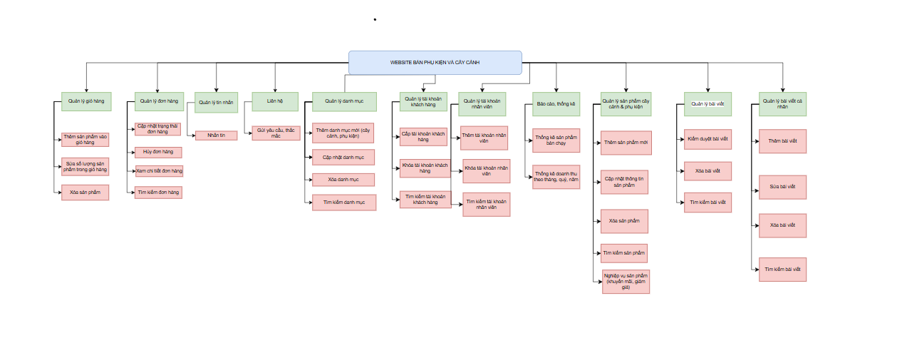
Hình 2.1: Sơ đồ phân cấp chức năng

Các hồ sơ
Hệ thống quản lý bán văn phòng phẩm bao gồm nhiều loại hồ sơ cần được quản lý. Hồ sơ khách hàng lưu trữ thông tin cá nhân, lịch sử mua hàng và phản hồi. Hồ sơ sản phẩm bao gồm các thông tin chi tiết về văn phòng phẩm, phụ kiện, hình ảnh, giá cả và số lượng tồn kho. Hồ sơ đơn hàng ghi lại thông tin chi tiết về đơn hàng, trạng thái xử lý, phương thức thanh toán. Nếu hệ thống có nhiều quản trị viên, hồ sơ nhân sự cũng cần được xây dựng để lưu trữ thông tin quản lý tài khoản admin hoặc nhân viên. Cuối cùng, hệ thống cần có hồ sơ thống kê nhằm tổng hợp doanh thu, sản phẩm bán ra, lượng khách hàng, giúp cửa hàng đưa ra các quyết định kinh doanh hiệu quả.

CHƯƠNG III: PHÂN TÍCH, THIẾT KẾ HỆ THỐNG

Giải pháp xây dựng hệ thống

Mô hình MVC
Mô hình MVC (Model–View–Controller) là một kiến trúc phần mềm được áp dụng rộng rãi trong phát triển ứng dụng web bằng PHP. Trong mô hình này, hệ thống được chia thành ba thành phần chính:
- Model (M): Chịu trách nhiệm tương tác với cơ sở dữ liệu và xử lý dữ liệu. Đây là nơi khai báo các lớp và phương thức để truy vấn, thêm, sửa hoặc xóa dữ liệu.
- View (V): Là phần giao diện người dùng. View chỉ hiển thị dữ liệu mà không xử lý logic, giúp người dùng tương tác với hệ thống một cách trực quan.
- Controller (C): Là nơi tiếp nhận các yêu cầu từ người dùng thông qua giao diện (View), sau đó gọi các phương thức xử lý trong Model và truyền kết quả trở lại cho View để hiển thị.
Cách tổ chức này giúp phân tách rõ ràng giữa giao diện, xử lý logic và truy cập dữ liệu, từ đó tăng khả năng bảo trì, mở rộng và kiểm thử của hệ thống.

Kiến trúc ba tầng
Kiến trúc ba tầng trong mô hình MVC của PHP cũng tương đương với cách phân tách:
- Tầng Presentation (View): Tương tác trực tiếp với người dùng, hiển thị thông tin và thu thập dữ liệu đầu vào từ người dùng.
- Tầng Business Logic (Controller): Nhận các yêu cầu từ tầng giao diện, xử lý logic nghiệp vụ như xử lý đơn hàng, xác thực người dùng, hoặc tính toán giá trị.
- Tầng Data Access (Model): Tương tác trực tiếp với cơ sở dữ liệu (MySQL, PostgreSQL, v.v.), thực hiện các truy vấn để lấy hoặc ghi dữ liệu.
Việc sử dụng kiến trúc này giúp hệ thống dễ dàng mở rộng, quản lý mã nguồn hiệu quả và tăng tính linh hoạt trong phát triển.

Triển khai hệ thống theo mô hình MVC và kiến trúc ba tầng
Trong hệ thống xây dựng website bán hàng sử dụng PHP, mô hình MVC đóng vai trò cốt lõi để tổ chức mã nguồn một cách mạch lạc và hiệu quả. Cụ thể:
- Phía View (giao diện) sử dụng HTML, CSS (có thể kết hợp với Bootstrap hoặc Tailwind CSS) để hiển thị dữ liệu và tiếp nhận thao tác của người dùng như thêm sản phẩm vào giỏ hàng, đăng nhập, đặt hàng...
- Controller sẽ tiếp nhận các request từ giao diện thông qua URL hoặc form, sau đó xử lý hoặc gọi các phương thức trong Model để thực thi nghiệp vụ.
- Model đảm nhiệm việc truy xuất dữ liệu từ cơ sở dữ liệu MySQL, chẳng hạn như lấy danh sách sản phẩm, xác thực thông tin tài khoản, hoặc lưu thông tin đơn hàng.
Dữ liệu sẽ di chuyển theo luồng: người dùng thao tác trên View → Controller tiếp nhận yêu cầu → gọi Model để xử lý truy vấn dữ liệu → trả kết quả về Controller → gửi lại View để hiển thị cho người dùng.
Sự kết hợp giữa mô hình MVC và kiến trúc ba tầng trong PHP mang lại lợi ích lớn trong việc tách biệt rõ ràng giữa các chức năng, dễ bảo trì, dễ kiểm thử và phù hợp với xu hướng phát triển phần mềm hiện đại.

Phân tích hệ thống

Biểu đồ usecase tổng quát
- Xác định Use Case
Tác nhân | Gói ca sử dụng | Các ca sử dụng chi tiết
Khách hàng | UC01: Đăng ký
 | UC02: Tìm kiếm
 | UC03: Liên hệ
Thành viên | UC04: Quản lý thông tin cá nhân | UC04.1: Xem / Sửa thông tin cá nhân
 |  | UC04.2: Đổi mật khẩu
 | UC05: Quản lý giỏ hàng | UC05.1: Thêm sản phẩm vào giỏ hàng
 |  | UC05.2: Xóa sản phẩm khỏi giỏ hàng
 |  | UC05.3: Sửa số lượng sản phẩm
 | UC06: Quản lý đơn hàng cá nhân | UC06.1: Xem/Tìm kiếm đơn hàng đã đặt
 |  | UC06.2: Hủy đơn hàng
 |  | UC06.3: Thanh toán đơn hàng
 | UC07: Hệ thống mạng xã hội | UC07.1: Thêm bài viết lên hệ thống
 |  | UC07.3: Yêu thích bài viết
 |  | UC07.3: Nhắn tin với nhân viên và khách hàng khác
 |  | UC07.4: Tìm kiếm khách hàng khác
 |  | UC07.5: Xem danh sách bài viết yêu thích
 | UC14: Đặt hàng
Nhân viên | UC8: Quản lý văn phòng phẩm & phụ kiện | UC8.1: Thêm thông tin văn phòng phẩm & phụ kiện
 |  | UC8.2: Sửa thông tin văn phòng phẩm & phụ kiện
 |  | UC8.3: Tắt văn phòng phẩm & phụ kiện
 |  | UC8.4: Tìm kiếm văn phòng phẩm & phụ kiện
 |  | UC8.5: Nhập kho
 | UC9: Quản lý danh mục | UC9.1: Thêm danh mục
 |  | UC9.2: Sửa danh mục
 |  | UC9.3: Xóa danh mục
 |  | UC9.4: Tìm kiếm danh mục
 | UC10: Quản lý đơn hàng | UC10.1: Cập nhật đơn hàng
 |  | UC10.2: Hủy đơn hàng
 |  | UC10.3: Tìm kiếm đơn hàng
 | UC11: Quản lý tài khoản khách hàng | UC11.1: Cấm tài khoản khách hàng
 |  | UC11.2: Tìm kiếm tài khoản khách hàng
 |  | UC11.3: Xóa tài khoản khách hàng
 | UC13: Quản lý bài viết hệ thống | UC13.1: Duyệt bài viết trên hệ thống
 |  | UC13.2: Xóa bài viết trên hệ thống
 |  | UC13.3: Tìm kiếm bài viết trên hệ thống
Admin | UC15: Quản lý tài khoản nhân viên | UC15.1: Thêm tài khoản nhân viên
 |  | UC15.2: Xóa tài khoản nhân viên
 |  | UC15.3: Cập nhật tài khoản nhân viên
 |  | UC15.4: Tìm kiếm tài khoản nhân viên
 | UC16: Xem thống kê
User | UC17: Đăng xuất
 | UC18: Đăng nhập
Bảng 3.1: Xác định Use case
- Use Case Tổng quát
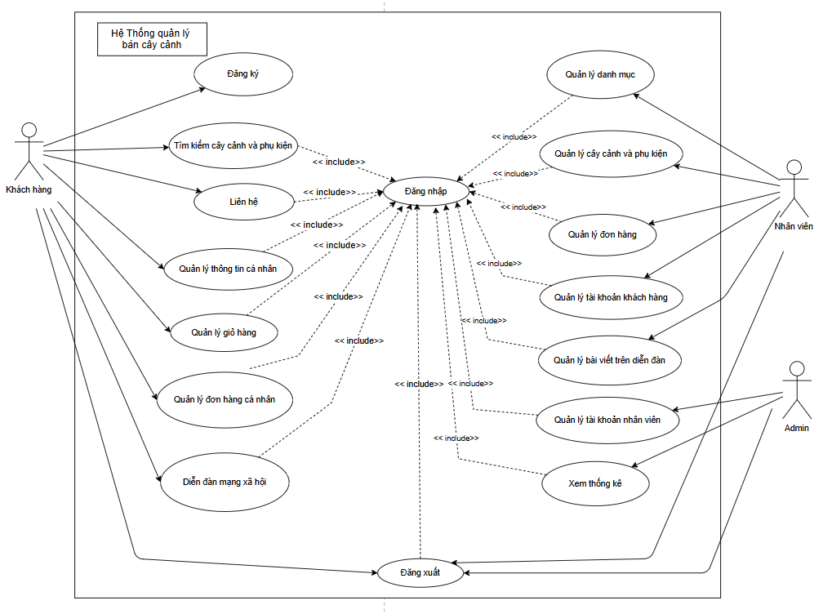
Hình 3.2: Biểu đồ Usecase tổng quát
- Phân rã biểu đồ Use case
- Phân rã Use case UC04 quản lý thông tin cá nhân của thành viên
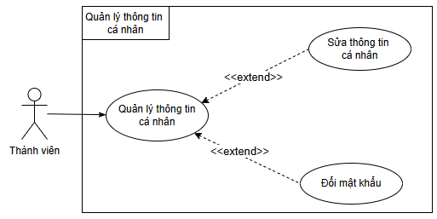
Hình 3.3: Biểu đồ Use case phân rã quản lí thông tin cá nhân
- Phân rã Use case UC05 quản lý giỏ hàng
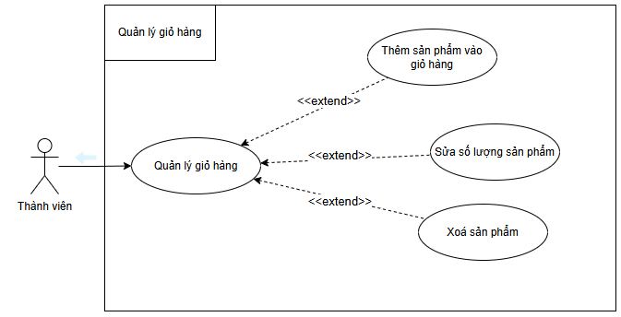
Hình 3.4: Biểu đồ Use case phân rã quản lí giỏ hàng

- Phân rã Use case UC06 quản lý đơn hàng cá nhân
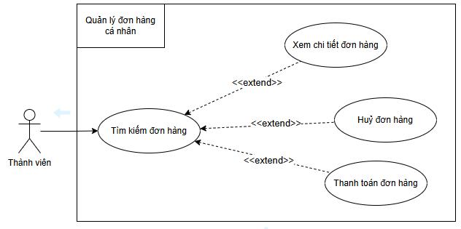
Hình 3. 5: Biểu đồ Use case phân rã quản lí đơn hàng cá nhân

- Phân rã Use case UC07 hệ thống mạng xã hội

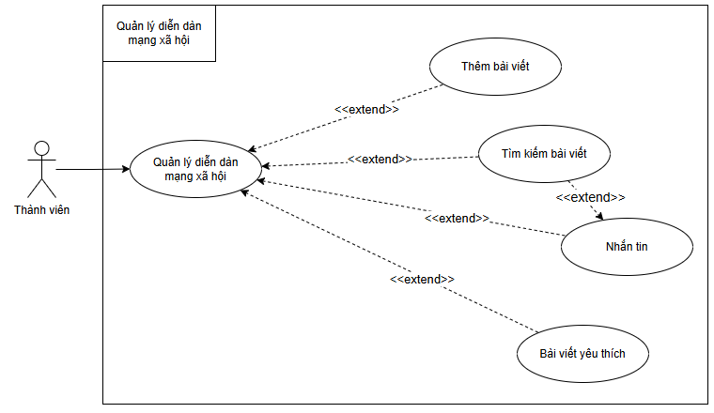
Hình3.6: Biểu đồ Use case phân rã hệ thống mạng xã hội
- Phân rã Use case UC08: Quản lý Văn phòng phẩm
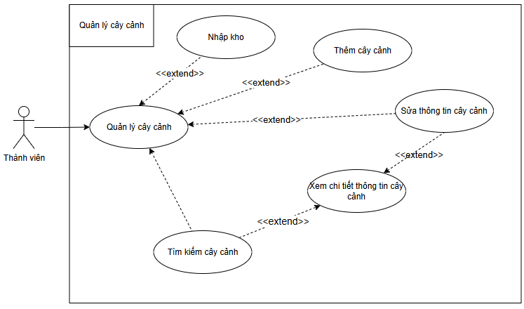

Hình 3.7: Biểu đồ Use case phân rã quản lí văn phòng phẩm
- Phân rã Use case UC09: Quản lý danh mục
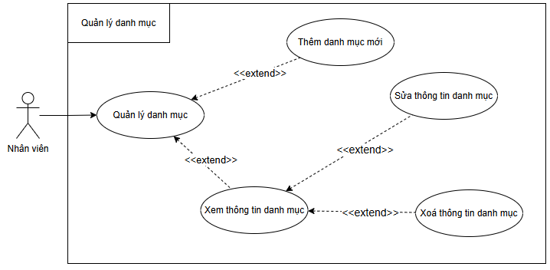
Hình 3.8: Biểu đồ Use case phân rã quản lí danh mục
- Phân rã Use case UC10: Quản lý đơn hàng
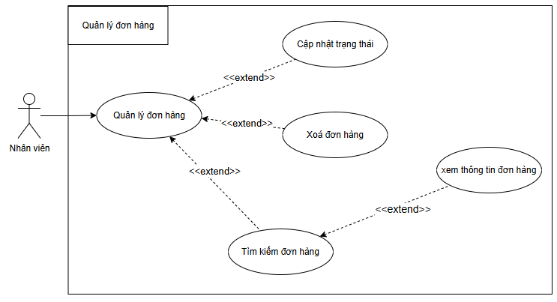
Hình 3.9: Biểu đồ Use case phân rã quản lí đơn hàng
- Phân rã Use case UC11: Quản lý tài khoản khách hàng
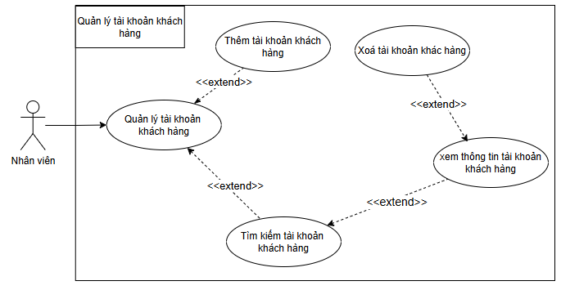
Hình 3.10: Biểu đồ Use case phân rã quản lí tài khoản khách hàng
- Phân rã Use case UC13: Quản lý bài viết hệ thống
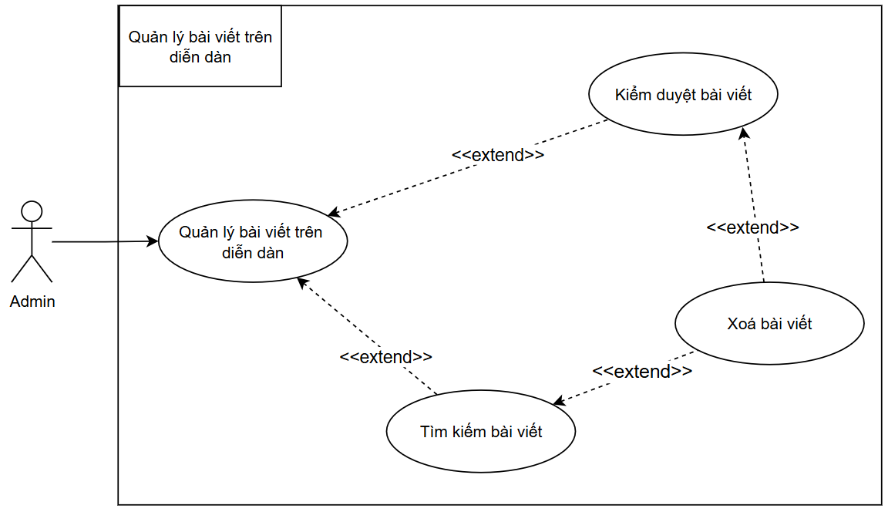
Hình 3.11: Biểu đồ Use case phân rã quản lí bài viết trên hệ thống
- Phân rã Use case UC14: Quản lý tài khoản nhân viên
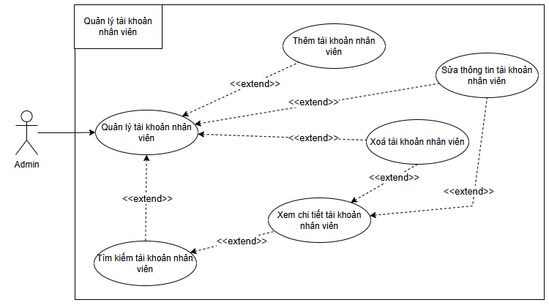
Hình 3.12: Biểu đồ Use case phân rã quản lí tài khoản nhân viên

- Phân rã Use case UC15: Quản lý giao dịch thanh toán
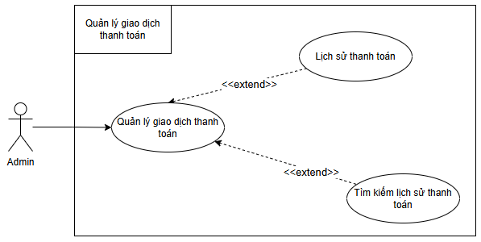
Hình 3.13: Biểu đồ Use case phân rã quản lí tài khoản nhân viên

Đặc tả UC “Quản lý sản phẩm văn phòng phẩm”
- Ca sử dụng “Thêm thông tin sản phẩm”
UC ID và tên UC: | UC08.1: Thêm thông tin sản phẩm
Actor chính: | Nhân viên | Actor phụ: | Không có
Mục đích: | Nhân viên muốn thêm thông tin sản phẩm mới vào cơ sở dữ liệu.
Miêu tả: | Nhân viên sử dụng trang quản lý văn phòng phẩm để thêm thông tin sản phẩm mới vào cơ sở dữ lsiệu. Use case mô tả luồng nghiệp vụ nhân viên thêm thông tin sản phẩm mới vào cơ sở dữ liệu.
Tiền điều kiện: | Nhân viên đã đăng nhập vào hệ thống  Sản phẩm chưa tồn tại trong hệ thống
Hậu điều kiện: | - Sản phẩm mới được thêm vào cơ sở dữ liệu  - Sản phẩm mới được hiển thị trên trang quản lý
Luồng bình thường: | 1.0: Thêm thông tin sản phẩm mới  - Nhân viên tới trang quản lý sản phẩm và văn phòng phẩm  - Hệ thống hiển thị giao diện quản lý  - Nhân viên ấn nút “Thêm mới”  - Hệ thống hiển thị giao diện form thêm mới  - Nhân viên nhập thông tin sản phẩm mới và nhấn nút “Thêm”  - Hệ thống kiểm tra tính hợp lệ của các thông tin (xem 1.0.E1, 1.0.E2)  - Hệ thống lưu thông tin sản phẩm vào cơ sở dữ liệu  - Hệ thống định hướng về giao diện quản lý
Luồng phụ | Không có
Ngoại lệ: | 1.0.E1 Các trường thông tin để trống  - Hệ thống thông báo yêu cầu bắt buộc nhập với các trường thông tin đang để trống: {Tên trường} không được để trống  - Nếu nhân viên nhập lại thông tin thì quay lại bước 6 của Luồng bình thường  1.0.E2 Các trường thông tin không đúng định dạng  - Hệ thống thông báo các trường thông tin đang không đúng định dạng  - Nếu người dùng nhập lại thông tin thì quay lại bước 6 của Luồng bình thường
Độ ưu tiên: | Cao
Quy tắc nghiệp vụ: | BR1. Sản phẩm khi thêm mới phải có ảnh đính kèm  BR2. Các thông tin không được bỏ trống  BR3. Các thông tin phải đúng định dạng  BR4. Mã sản phẩm được tạo tự động, tăng dần từ 1  BR5. File ảnh sản phẩm chỉ cho phép định dạng webp, png, jpg, jpeg.
Thông tin khác: | - Mã sản phẩm mới được tự động  - Các trường thông tin: Ảnh sản phẩm, tên sản phẩm/sản phẩm, giá tiền, giới tính, số lượng, thông tin sản phẩm bắt buộc nhập
Bảng 3.2: Bảng đặc tả Use Case “Thêm thông tin sản phẩm”
- Ca sử dụng “Sửa thông tin sản phẩm”
UC ID và tên UC: | UC08.2: Sửa thông tin sản phẩm
Actor chính: | Nhân viên | Actor phụ: | Không có
Mục đích: | Nhân viên muốn sửa thông tin sản phẩm trong cơ sở dữ liệu.
Miêu tả: | Nhân viên sử dụng trang quản lý sản phẩm để sửa thông tin sản phẩm có sẵn trong cơ sở dữ liệu. Use case mô tả luồng nghiệp vụ Nhân viên sửa thông tin sản phẩm trong cơ sở dữ liệu.
Tiền điều kiện: | Nhân viên đã đăng nhập vào hệ thống  Sản phẩm tồn tại trong hệ thống
Hậu điều kiện: | - Sản phẩm đã được sửa thông tin trong cơ sở dữ liệu  - Thông tin sản phẩm được cập nhập trên trang web
Luồng bình thường: | 1.0: Sửa thông tin sản phẩm  - Nhân viên tới trang quản lý sản phẩm và sản phẩm  - Hệ thống hiển thị giao diện quản lý  - Nhân viên tìm rồi chọn sản phẩm/sản phẩm muốn sửa rồi ấn “Sửa” (xem 1.0.E3)  - Hệ thống hiển thị giao diện form sửa  - Nhân viên nhập thông tin sản phẩm/sản phẩm mới và nhấn nút “Cập nhật thông tin”  - Hệ thống kiểm tra tính hợp lệ của các thông tin (xem 1.0.E1, 1.0.E2)  - Hệ thống sửa thông tin sản phẩm trong cơ sở dữ liệu  - Hệ thống định hướng về giao diện quản lý
Luồng phụ | Không có
Ngoại lệ: | 1.0.E1 Các trường thông tin để trống  - Hệ thống thông báo yêu cầu bắt buộc nhập với các trường thông tin đang để trống: {Tên trường} không được để trống  - Nếu Nhân viên nhập lại thông tin thì quay lại bước 6 của Luồng bình thường  1.0.E2 Các trường thông tin không đúng định dạng  - Hệ thống thông báo các trường thông tin đang không đúng định dạng  - Nếu Nhân viên nhập lại thông tin thì quay lại bước 6 của Luồng bình thường  1.0.E3 Không tìm thấy sản phẩm/ sản phẩm  - Hệ thống chuyển hướng người dùng về giao diện quản lý  - Hệ thống thông báo không tìm thấy sản phẩm muốn sửa
Độ ưu tiên: | Cao
Quy tắc nghiệp vụ: | BR1. Các thông tin không được bỏ trống  BR2. Các thông tin phải đúng định dạng  BR3. Giá tiền khi sửa sẽ không ảnh hưởng đến các đơn hàng.  BR4. File ảnh sản phẩm chỉ cho phép định dạng webp, png, jpg, jpeg.
Thông tin khác: | Các trường thông tin: Ảnh sản phẩm, tên sản phẩm, giá tiền, giới tính, số lượng, thông tin sản phẩm bắt buộc nhập
Bảng 3.3: Bảng đặc tả Use Case “Sửa thông tin sản phẩm”
- Ca sử dụng “Tìm kiếm thông tin sản phẩm”
UC ID và tên UC: | UC08.3: Tìm kiếm thông tin sản phẩm
Actor chính: | Nhân viên | Actor phụ: | Không có
Mục đích: | Nhân viên muốn tìm sản phẩm
Miêu tả: | Nhân viên sử dụng chức năng tìm kiếm trên trang sản phẩm để  tìm kiếm thông tin sản phẩm có trong cơ sở dữ liệu. Use case mô tả luồng nghiệp vụ Nhân viên tìm kiếm thông tin sản phẩm trong cơ sở dữ liệu.
Tiền điều kiện: | Nhân viên đã đăng nhập vào hệ thống  Sản phẩm/sản phẩm tồn tại trong hệ thống
Hậu điều kiện: | Hệ thống hiển thị sản phẩm có thông tin phù hợp với các thông tin cần tìm kiếm
Luồng bình thường: | 1.0: Tìm kiếm thông tin sản phẩm  - Nhân viên tới trang quản lý sản phẩm  - Hệ thống hiển thị giao diện quản lý  - Nhân viên nhập/ chọn dữ liệu cần tìm ấn nút “Tìm kiếm”  - Hệ thống kiểm tra tính hợp lệ của các thông tin tìm kiếm (xem 1.0.E1)  - Hệ thống hiển thị thông tin của sản phẩm phù hợp với các thông tin tìm kiếm
Luồng phụ | Không có
Ngoại lệ: | 1.0.E1 Các trường thông tin không đúng định dạng  - Hệ thống thông báo các trường thông tin đang không đúng định dạng  - Nếu người dùng nhập lại thông tin thì quay lại bước 4 của Luồng bình thường
Độ ưu tiên: | Cao
Quy tắc nghiệp vụ: | BR1. Nhân viên có thể tìm kiếm bằng một hoặc nhiều tiêu chí  BR2. Các tiêu chí tìm kiếm có thể để trống → hệ thống hiểu là không áp dụng tiêu chí đó.
Thông tin khác: | Nếu không có kết quả phù hợp, hệ thống hiển thị một thông báo như: “Không tìm thấy sản phẩm/sản phẩm phù hợp.”
Bảng 3.4: Bảng đặc tả Use Case “Tìm kiếm thông tin sản phẩm”

Biểu đồ lớp
- Các đối tượng có trong hệ thống bao gồm:
- User (Người dùng)
- Product (Sản phẩm)
- Categories (Danh mục)
- Order (Đơn hàng)
- Product_images (Hình ảnh sản phẩm)
- Cart (Giỏ hàng)
- Inventory_receipts (Phiếu nhập/xuất kho)
- Post (Bài viết)
- Comment (Bình luận)
- Message (Tin nhắn)
- Sơ đồ lớp:
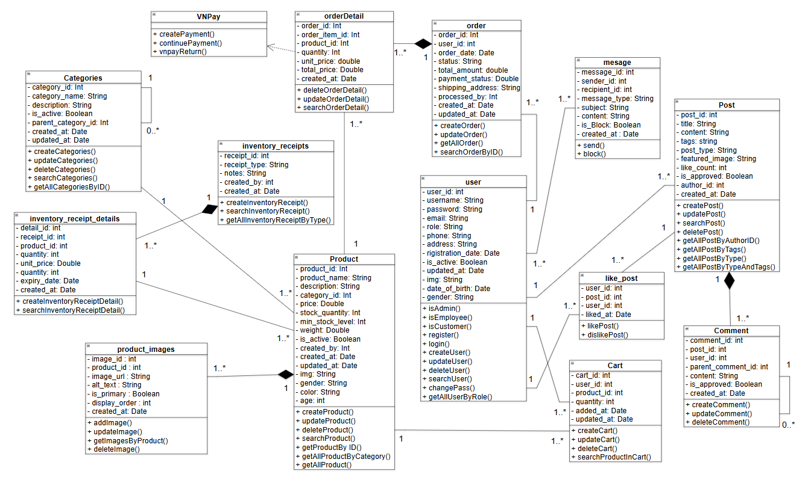
Hình 3.14: Biểu đồ lớp tổng quát
- Sơ đồ trạng thái
- Trạng thái đăng nhập
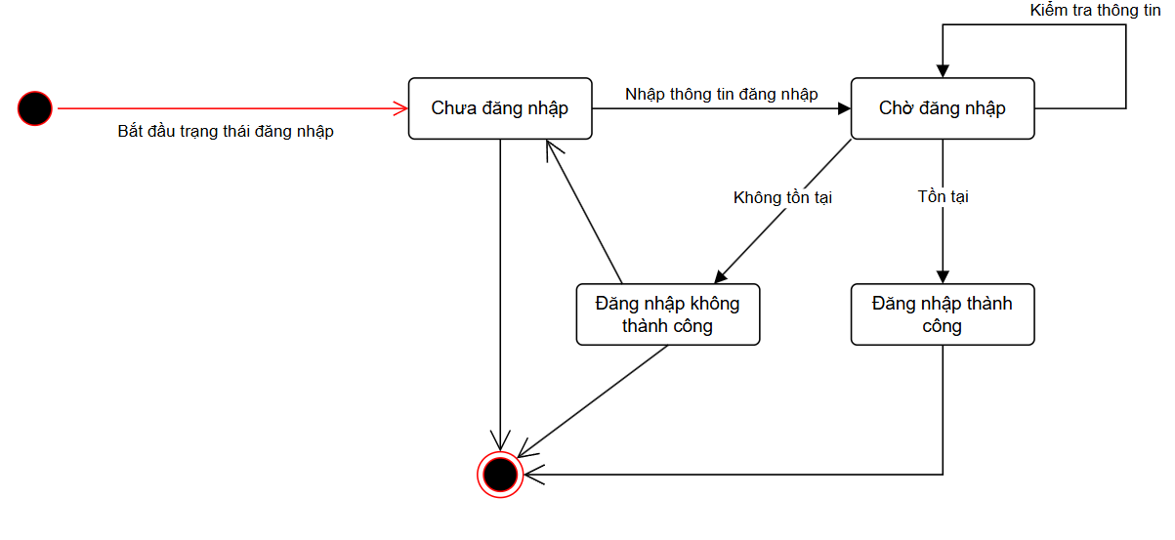
Hình 3.15. Trạng thái đăng nhập

- Trạng thái đăng xuất
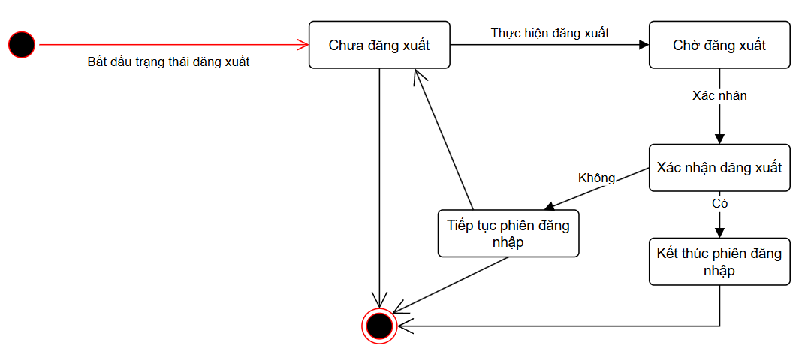
Hình 3.16: Trạng thái đăng xuất
- Trạng thái thêm
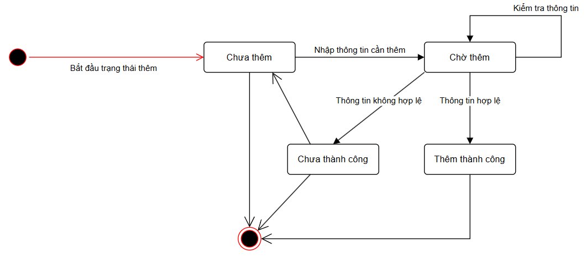
Hình 3.17: Trạng thái thêm
- Trạng thái sửa
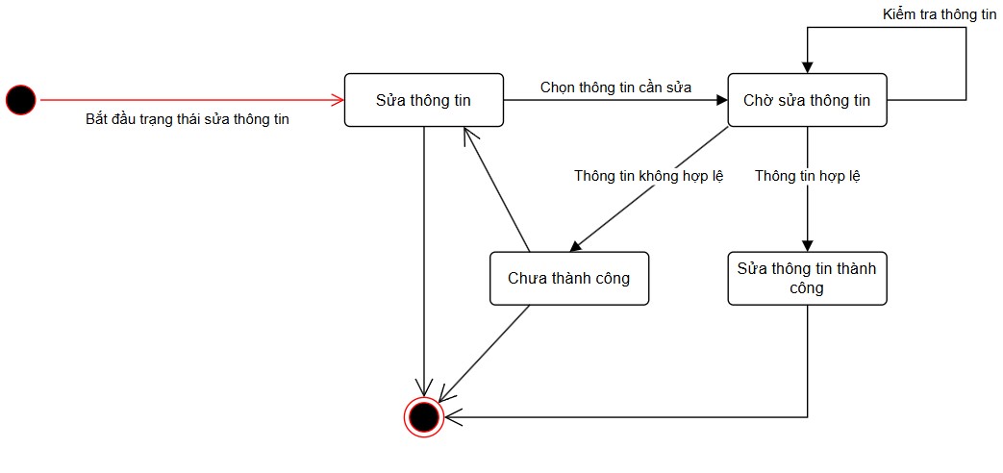
Hình 3.18: Trạng thái sửa
- Trạng thái xóa
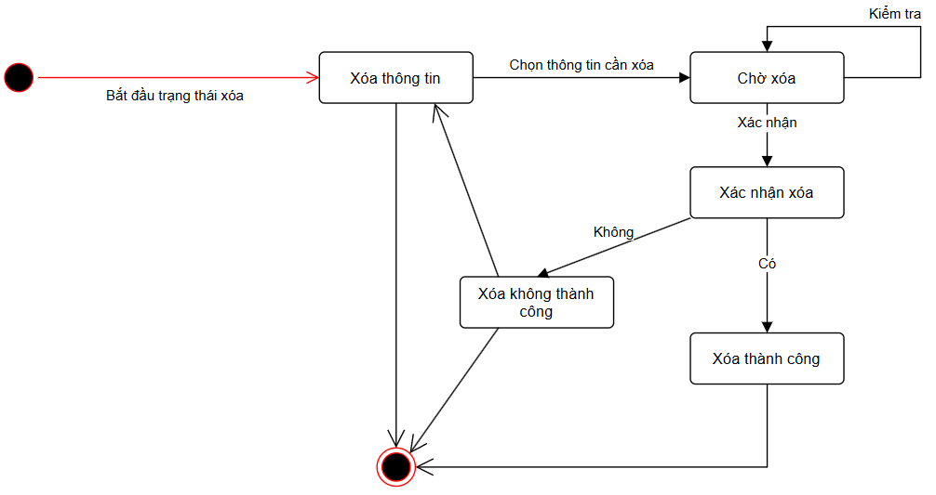
Hình 3.19: Trạng thái xóa
- Trạng thái tìm kiếm
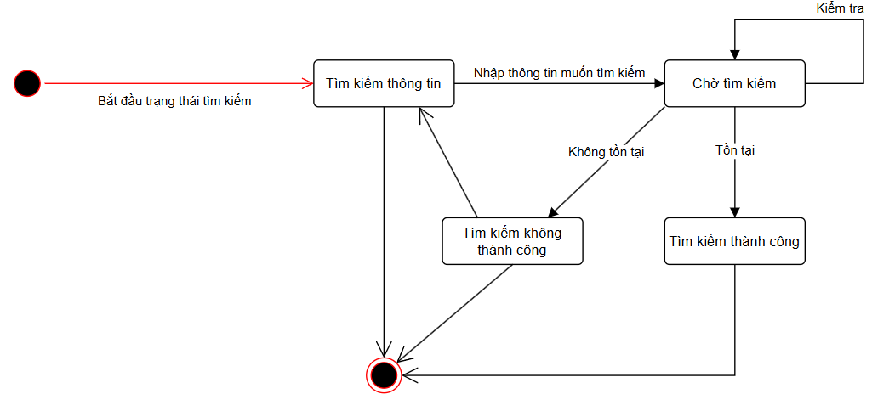
Hình 3.20: Trạng thái tìm kiếm

- Trạng thái xuất file
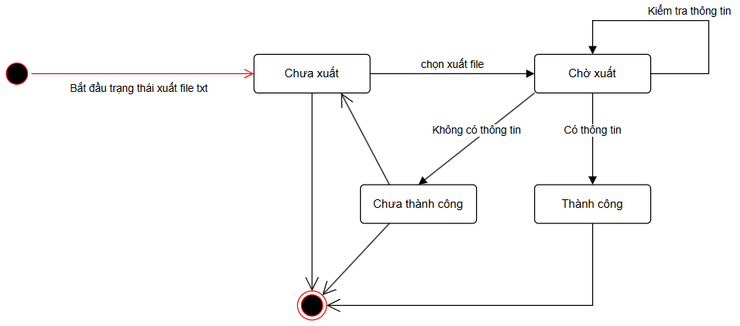
Hình 3.21: Trạng thái xuất file
- Trạng thái quản lý thông tin tài khoản
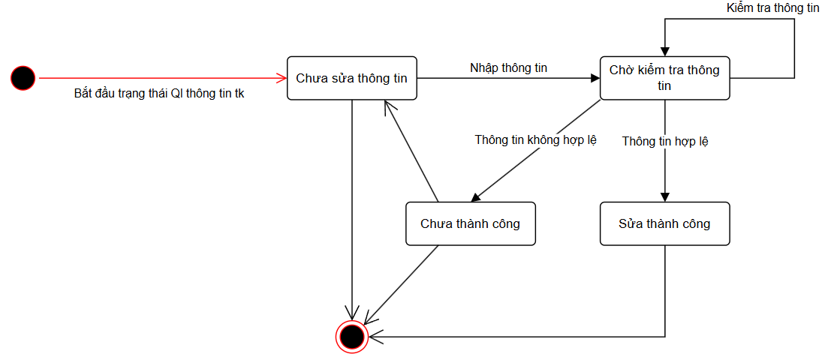
Hình 3.22: Trạng thái quản lý thông tin tài khoản
- Trạng thái thống kê
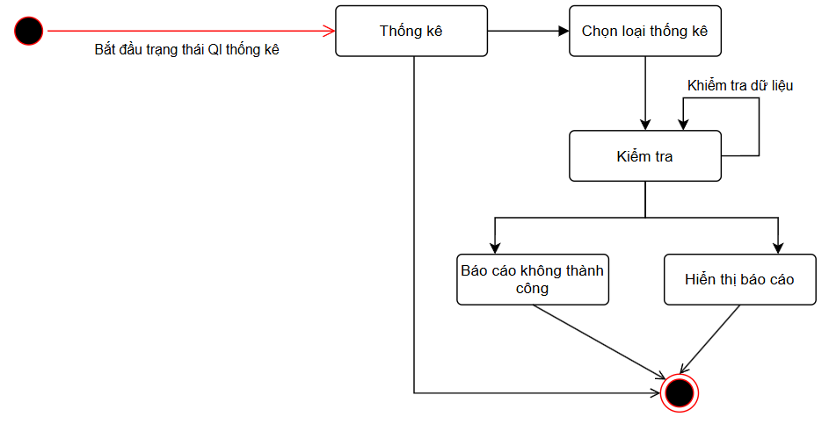
Hình 3.23: Trạng thái thống kê
- Trạng thái quản lý danh sách sách mượn
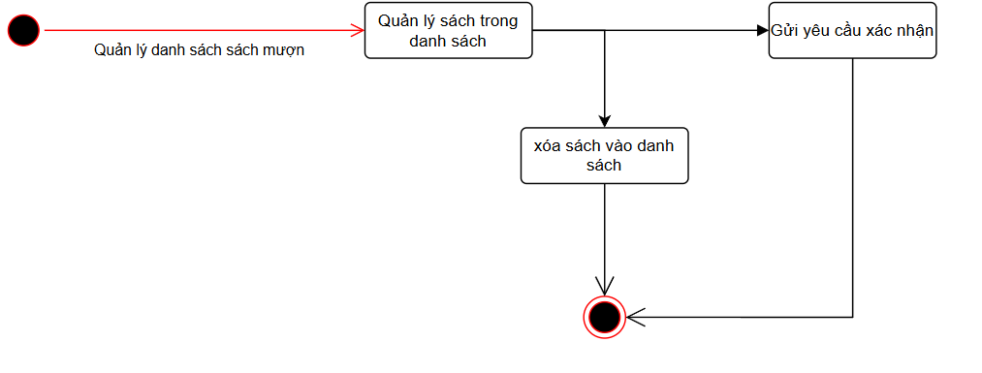
Hình 3.24 Trạng thái quản lý danh sách sách mượn
- Trạng thái mở/khóa tài khoản
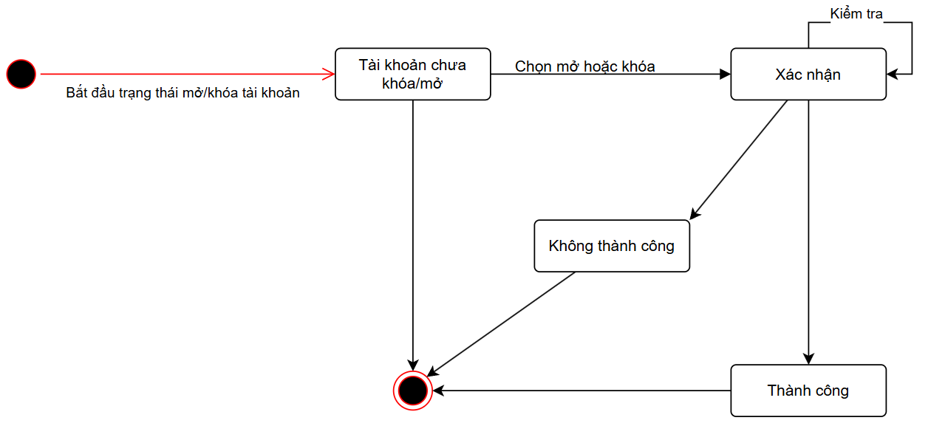
Hình 3.25: Trạng thái mở/khóa tài khoản

Sơ đồ hoạt động
- Sơ đồ hoạt động đăng ký :
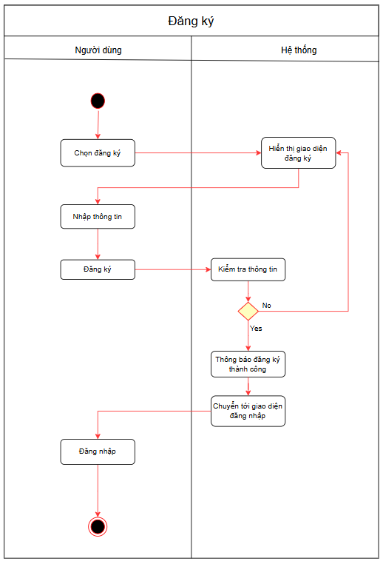

Hình 3.26: Sơ đồ hoạt động đăng ký
- Sơ đồ hoạt động đăng nhập
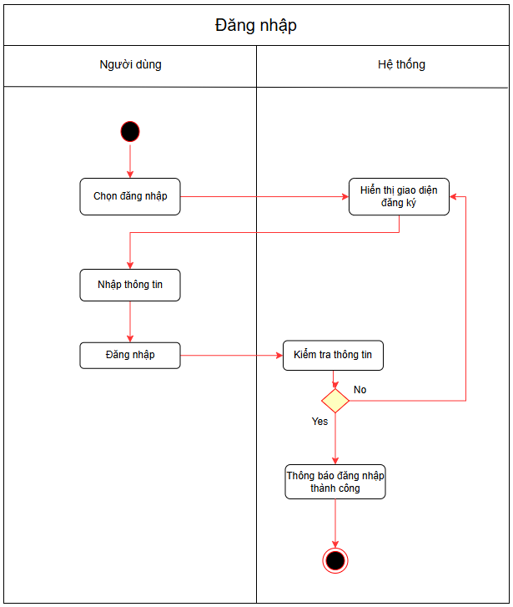

Hình 3.27: Sơ đồ hoạt động đăng nhập
- Sơ đồ thêm sản phầm
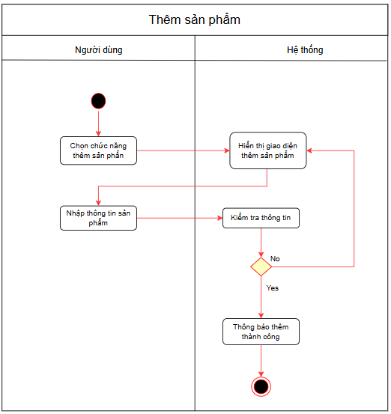

Hình 3.28: Sơ đồ thêm sản phần
- Sơ đồ hoạt động sửa thông tin sản phầm
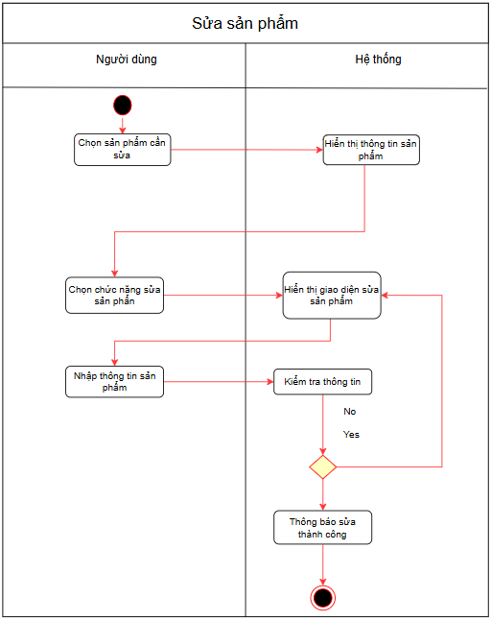
Hình 3.29: Sơ đồ thêm sản phần
- Sơ đồ hoạt động xoá sản phầm
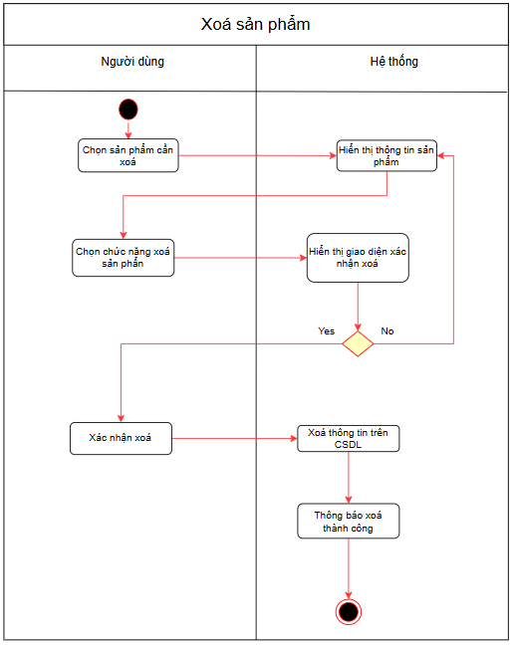
Hình 3.30: Sơ đồ thêm sản phần
- Sơ đồ hoạt động tìm kiếm sản phẩn
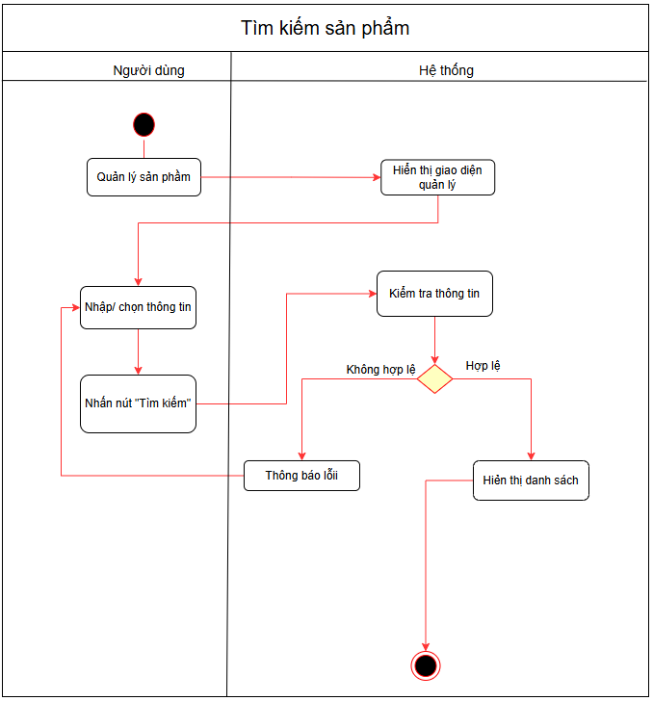
Hình 3.31: Sơ đồ thêm sản phần

Sơ đồ tuần tự
Biểu đồ tuần tự là phương tiện biểu diễn tương tác dưới dạng hình ảnh, là một sơ đồ tương tác UML. Nó cho thấy sự cộng tác năng động giữa nhiều đối tượng bằng cách mô tả thứ tự thời gian mà các thông điệp được gửi giữa chúng.
- Biểu đồ tuần tự cho chức năng đăng ký tài khoản của User
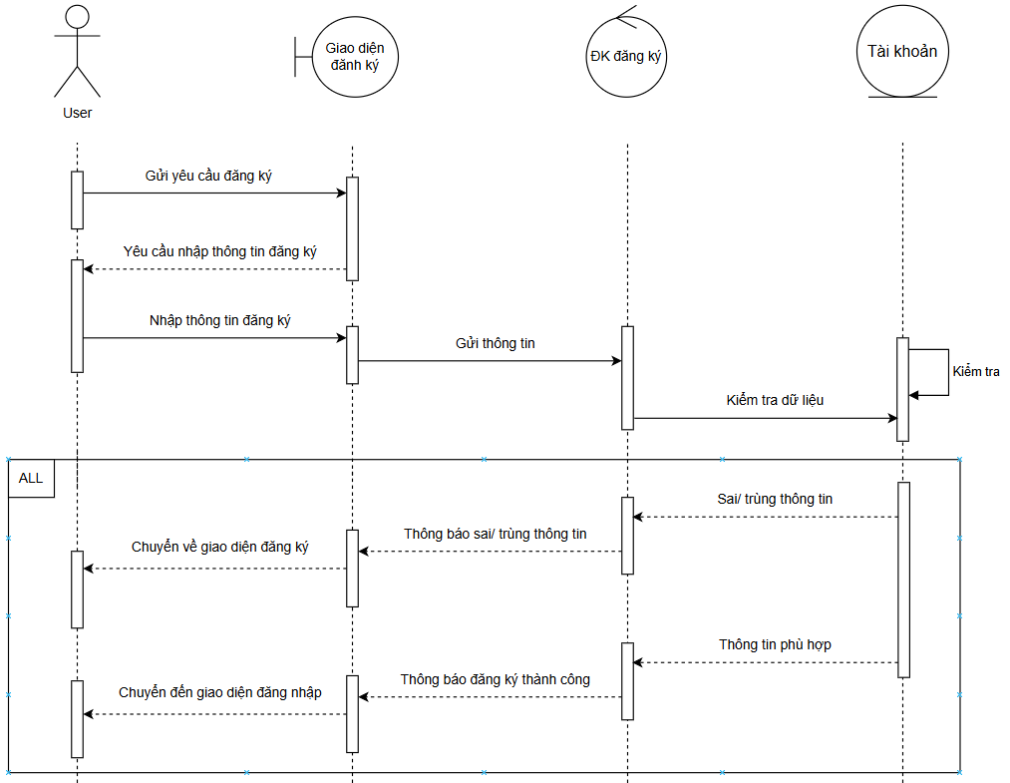
Hình 3.32: Biểu đồ tuần tự đăng ký của User
- Biểu đồ tuần tự cho chức năng đăng nhập của User
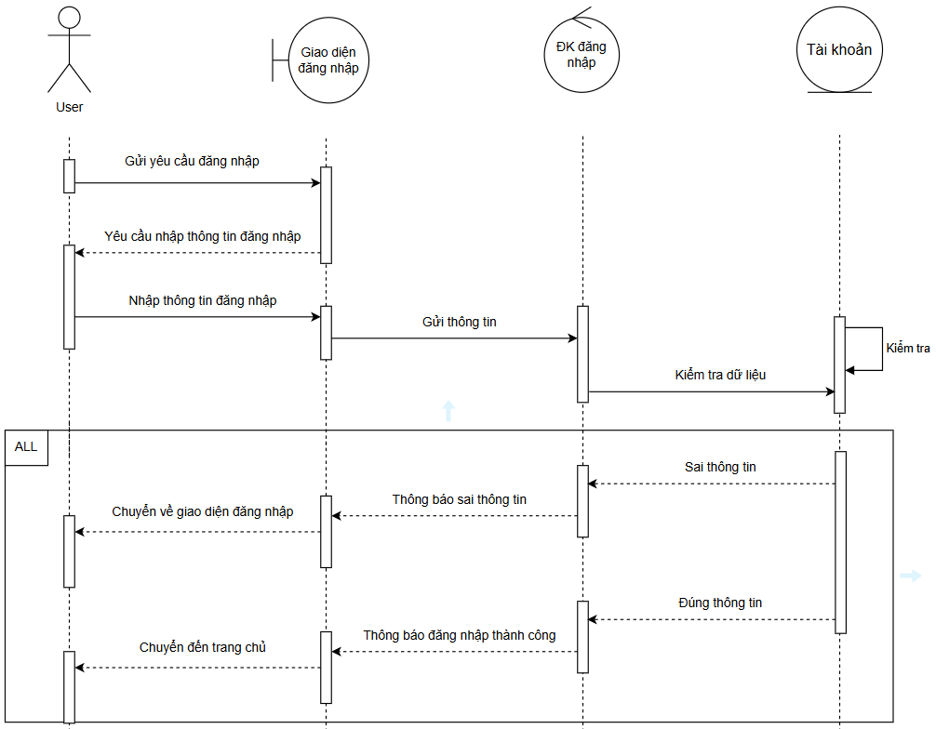
Hình 3.33: Biểu đồ tuần tự đăng nhập của User
- Biểu đồ tuần tự cho chức năng tìm kiếm sản phẩm
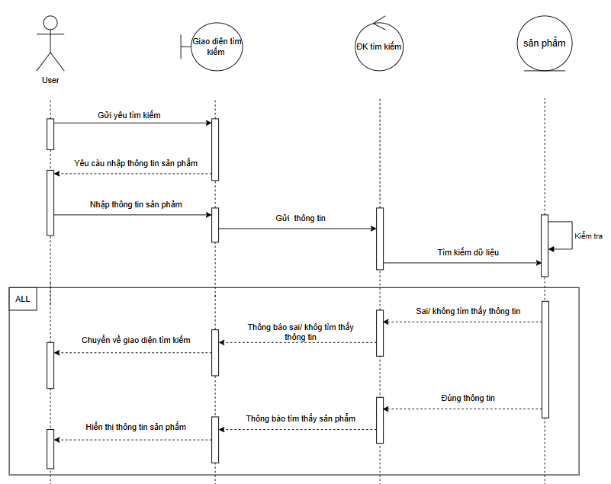
Hình 3.34: Biểu đồ tuần tự tìm kiếm sản phầm

- Biểu đồ tuần tự cho chức năng thếm sản phẩm
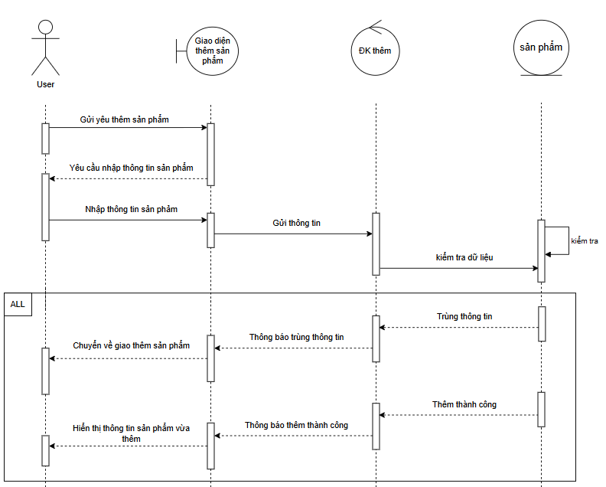
Hình 3.35: Biểu đồ tuần tự thêm sản phẩm
- Biểu đồ tuần tự cho chức năng sửa sản phầm
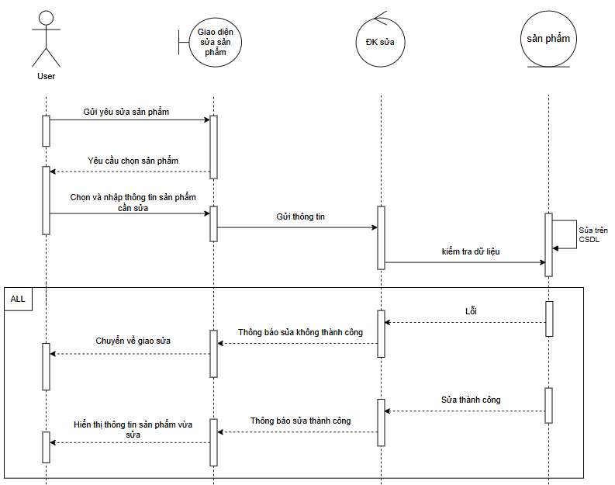
Hình 3.36: Biều đồ tuần tự sửa sản phầm

Phác thảo và mô tả giao diện
- Phác thảo giao diện trang chủ
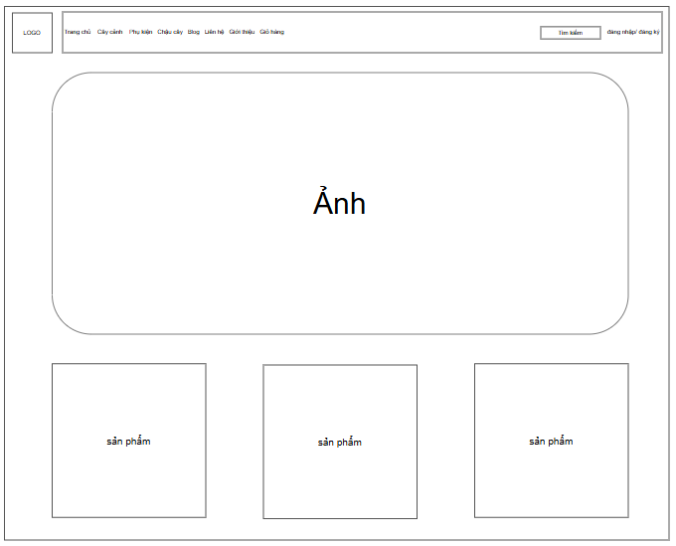
Hình 3.37: Phác thảo giao diện trang chủ
- Phác thảo giao diện chỉnh sửa thông tin cá nhân (khách hàng)
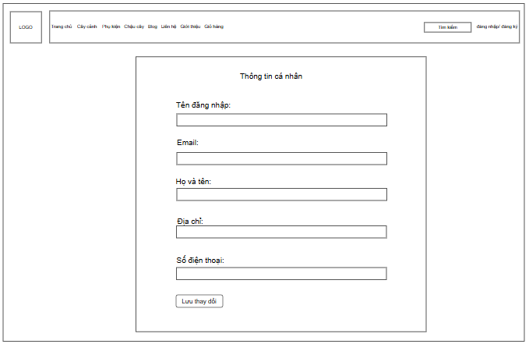

Hình 3.38: Phác thảo giao diện chỉnh sửa thông tin cá nhân (khách hàng)

- Phác thảo giao diện chỉnh sửa sản phẩm (Admin)
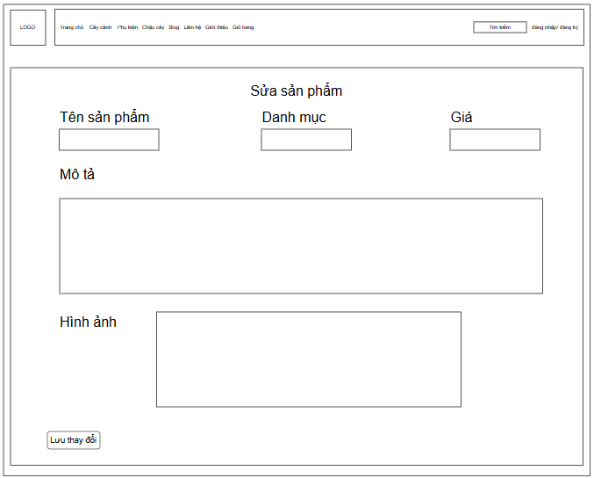
Hình 3.39: Phác thảo giao diện chỉnh sửa sản phẩm (Admin)

- Phác thảo giao diện quản lý đơn hàng (khách hàng)
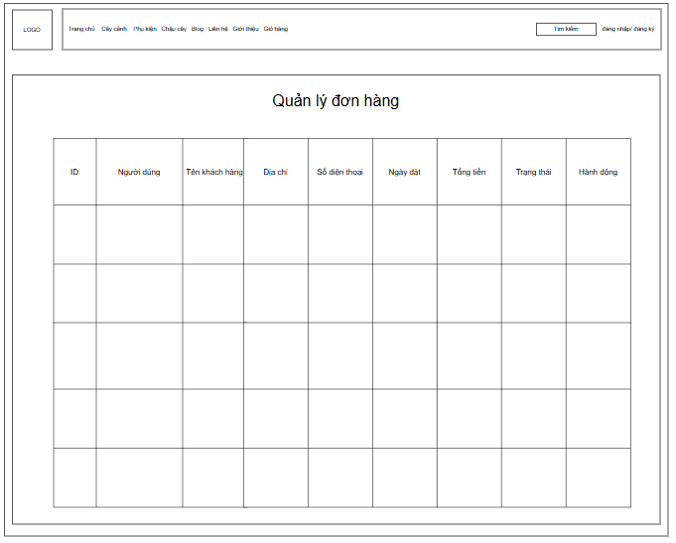
Hình 3.40: Phác thảo giao diện quản lý đơn hàng (khách hàng)

- Phác thảo giao diện quản lý người dùng (Admin)

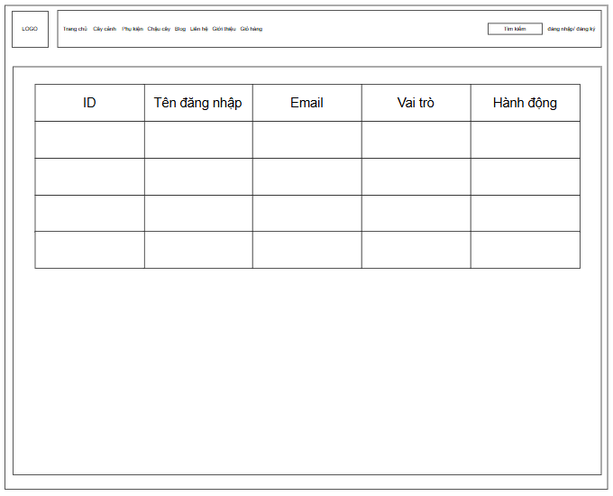
Hình 3.49: Phác thảo giao diện quản lý người dùng (Admin)

CHƯƠNG IV: CÀI ĐẶT CHƯƠNG TRÌNH
- Thiết kế và cài đặt cơ sở dữ liệu
- Xây dựng database
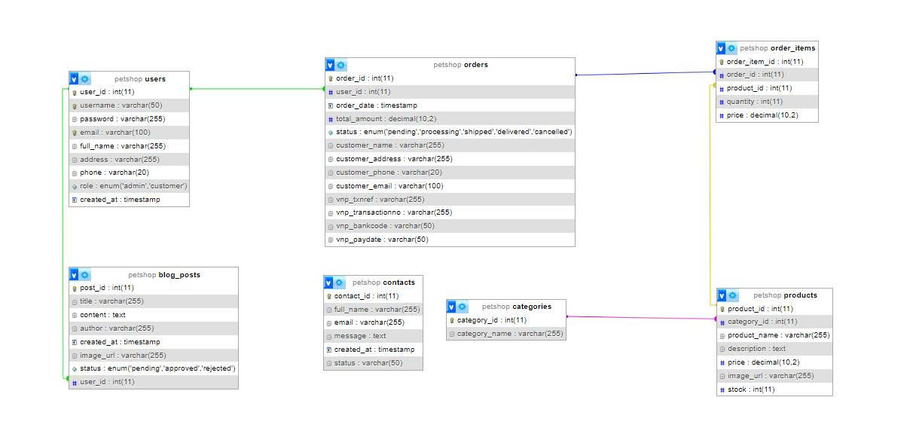
Hình 4.1.1: Sơ đồ quan hệ đã xây dựng trên MySql
- Cấu trúc từng bảng trong database
- Bảng Vouchers (Mã giảm giá) ( bài viết )
STT | Tên trường ( Thuộc tính ) | Kiểu dữ liệu | Ràng buộc | Ý nghĩa
1 | id | BigInt | PRIMARY KEY | Mã Voucher
2 | code | Varchar(50) | NOT NULL | Mã giảm giá
3 | discount_amount | Decimal(10,2) | NOT NULL | Giá trị giảm
4 | usage_limit | Int | NULLABLE | Giới hạn sử dụng
5 | expires_at | Timestamp | NULLABLE | Hạn sử dụng

Bảng 4.1: Vouchers (Mã giảm giá)

- Bảng Categories ( Thể loại hàng)
STT | Tên trường ( Thuộc tính ) | Kiểu dữ liệu | Ràng buộc | Ý nghĩa
1 | Category_id | Int(11) | AUTO_INCREMENT, NOT NULL | Mã thể loại
2 | Category_name | Varchar(255) | NOT NULL | Tên thể loại
Bảng 4.2: Categories
- Bảng Users ( Người dùng )
STT | Tên trường ( Thuộc tính ) | Kiểu dữ liệu | Ràng buộc | Ý nghĩa
1 | id | BigInt | PRIMARY KEY | Mã người dùng
2 | name | Varchar(255) | NOT NULL | Tên đầy đủ
3 | email | Varchar(255) | NOT NULL | Địa chỉ email
4 | password | Varchar(255) | NOT NULL | Mật khẩu
5 | role | Varchar(50) | NOT NULL | Quyền (admin/customer)
Bảng 4.3: Users

- Bảng Products (Sản phẩm) ( Sản phẩm )
STT | Tên trường ( Thuộc tính ) | Kiểu dữ liệu | Ràng buộc | Ý nghĩa
1 | id | BigInt | PRIMARY KEY | Mã sản phẩm
2 | category_id | BigInt | FOREIGN KEY | Mã danh mục
3 | name | Varchar(255) | NOT NULL | Tên sản phẩm
4 | price | Decimal(10,2) | NOT NULL | Giá bán
5 | sale_price | Decimal(10,2) | NULLABLE | Giá khuyến mãi
6 | stock | Int | NOT NULL | Số lượng kho
7 | flash_sale_end | Timestamp | NULLABLE | Hạn Flash Sale
Bảng 4.3: Products (Sản phẩm)

- Bảng Order_Items (Chi tiết Đơn hàng) ( Liên hệ )
STT | Tên trường ( Thuộc tính ) | Kiểu dữ liệu | Ràng buộc | Ý nghĩa
1 | id | BigInt | PRIMARY KEY | Mã chi tiết
2 | order_id | BigInt | FOREIGN KEY | Mã đơn hàng
3 | product_id | BigInt | FOREIGN KEY | Mã sản phẩm
4 | quantity | Int | NOT NULL | Số lượng
5 | price | Decimal(10,2) | NOT NULL | Giá bán
Bảng 4.5: Order_Items (Chi tiết Đơn hàng)

- Bảng Orders
STT | Tên trường ( Thuộc tính ) | Kiểu dữ liệu | Ràng buộc | Ý nghĩa
1 | id | BigInt | PRIMARY KEY | Mã đơn hàng
2 | user_id | BigInt | FOREIGN KEY | Mã khách hàng
3 | total_amount | Decimal(10,2) | NOT NULL | Tổng tiền
4 | status | Varchar(50) | NOT NULL | Trạng thái đơn
5 | customer_name | Varchar(255) | NULLABLE | Tên người nhận
6 | customer_address | Text | NULLABLE | Địa chỉ nhận
7 | customer_phone | Varchar(50) | NULLABLE | Số điện thoại
8 | voucher_id | BigInt | FOREIGN KEY | Mã Voucher áp dụng
Bảng 4.5: Orders
- Cấu trúc mã nguồn

THE STATIONERY MUSE/

│

├── admin/ # Khu vực quản trị (Admin Panel)

│ ├── css/

│ │ └── admin.css # CSS dành riêng cho trang admin

│ │ │ ├── add_product.php # Thêm sản phẩm

│ ├── approve_post.php # Duyệt bài viết

│ ├── delete_contact.php # Xóa liên hệ

│ ├── delete_product.php # Xóa sản phẩm

│ ├── delete_user.php # Xóa người dùng

│ ├── edit_order.php # Chỉnh sửa đơn hàng

│ ├── edit_post.php # Chỉnh sửa bài viết

│ ├── edit_product.php # Chỉnh sửa sản phẩm

│ ├── edit_user.php # Chỉnh sửa người dùng

│ ├── edit_user_role.php # Phân quyền người dùng

│ ├── export_stats.php # Xuất dữ liệu thống kê

│ ├── manage_blog_posts.php # Quản lý bài viết

│ ├── manage_contacts.php # Quản lý liên hệ

│ ├── manage_users.php # Quản lý người dùng

│ ├── mark_read.php # Đánh dấu đã đọc

│ ├── PostRepository.php # Xử lý dữ liệu bài viết (repository)

│ ├── products.php # Danh sách sản phẩm (admin)

│ ├── reject_post.php # Từ chối bài viết

│ ├── statistics.php # Trang thống kê admin

│ └── view_contact.php # Xem chi tiết liên hệ

│ ├── css/

│ └── style.css # CSS chính cho toàn trang web

│ ├── images/ # Thư mục chứa hình ảnh (banner, sản phẩm,…)

│ ├── includes/ # Thành phần dùng chung

│ ├── db_connect.php # Kết nối cơ sở dữ liệu

│ ├── footer.php # Footer trang

│ └── header.php # Header trang

│ ├── pages/ # Các trang hiển thị cho người dùng

│ ├── css/ # CSS riêng cho từng trang (nếu có)

│ ├── about.php # Trang giới thiệu

│ ├── blog.php # Trang blog

│ ├── contact.php # Trang liên hệ

│ ├── edit_profile.php # Trang chỉnh sửa hồ sơ

│ ├── order_success.php # Trang xác nhận đặt hàng thành công

│ ├── place_order.php # Trang đặt hàng

│ ├── post.php # Xem chi tiết bài viết

│ ├── profile.php # Hồ sơ người dùng

│ ├── vnpay_cancel.php # Hủy thanh toán VNPay

│ ├── vnpay_create_payment.php # Tạo giao dịch VNPay

│ └── vnpay_return.php # Trang callback khi thanh toán xong

│ ├── tests/ # Thư mục test (PHPUnit)

│ ├── vendor/ # Thư viện cài qua Composer

│ ├── cart.php # Giỏ hàng

├── checkout.php # Thanh toán

├── composer.json # Thông tin package Composer

├── composer.lock # File lock Composer

├── index.php # Trang chủ

├── login.php # Đăng nhập

├── logout.php # Đăng xuất

├── orders.php # Danh sách đơn hàng

├── product.php # Chi tiết sản phẩm

├── register.php # Đăng ký

└── report.txt # Báo cáo / ghi chú

Giao diện website
- Trang chủ
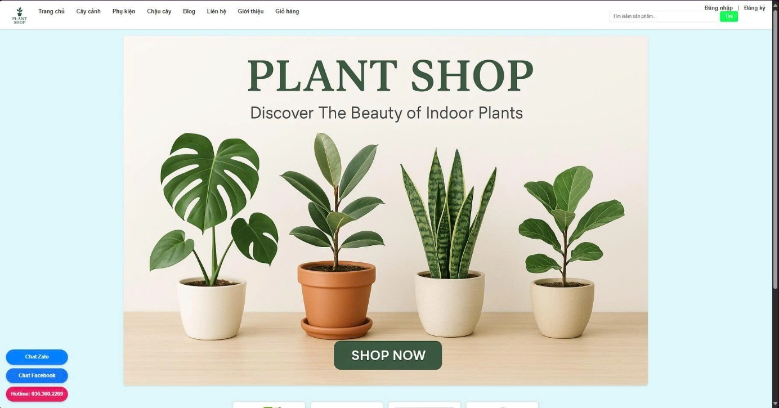
Hình 4.1: trang chủ
- Quản lý thống kê
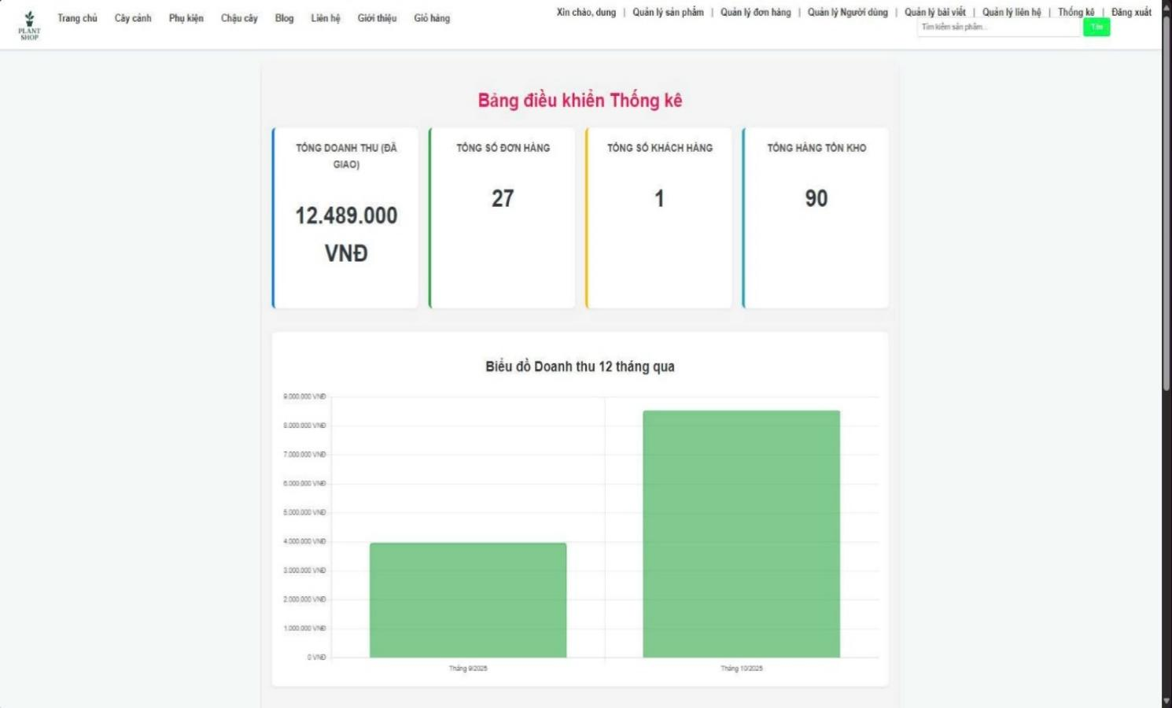
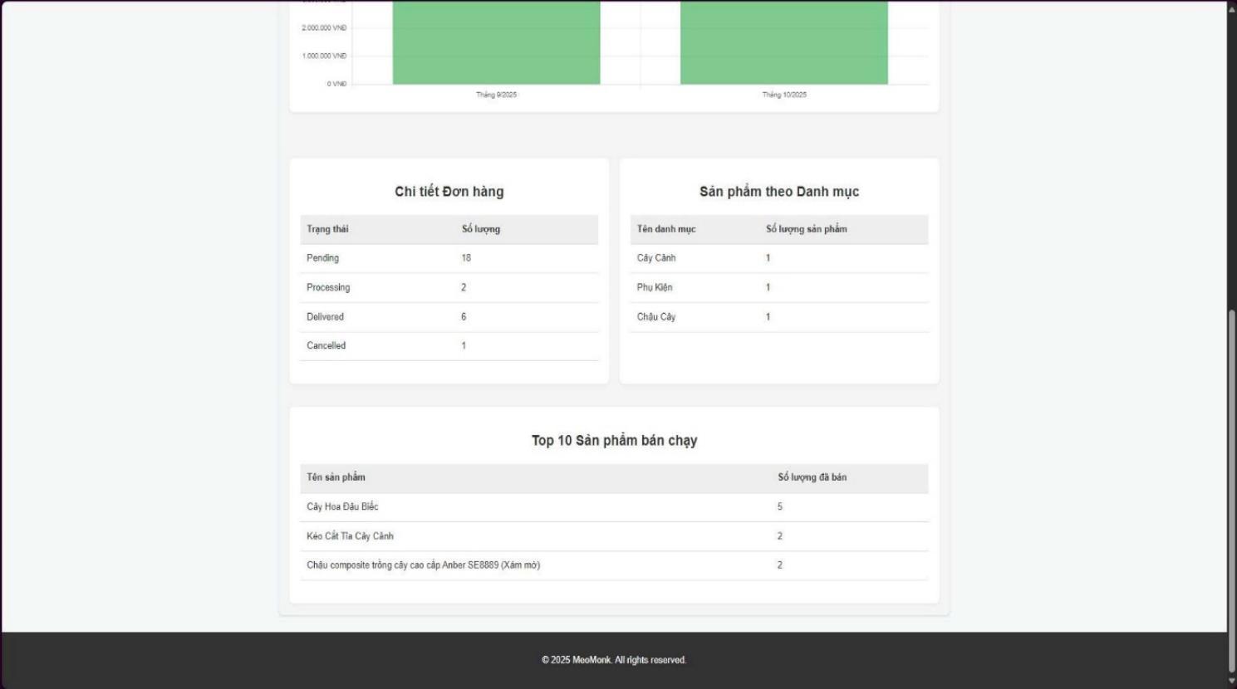

Hình 4.2: Giao diện quản lý thống kê
- Voucher
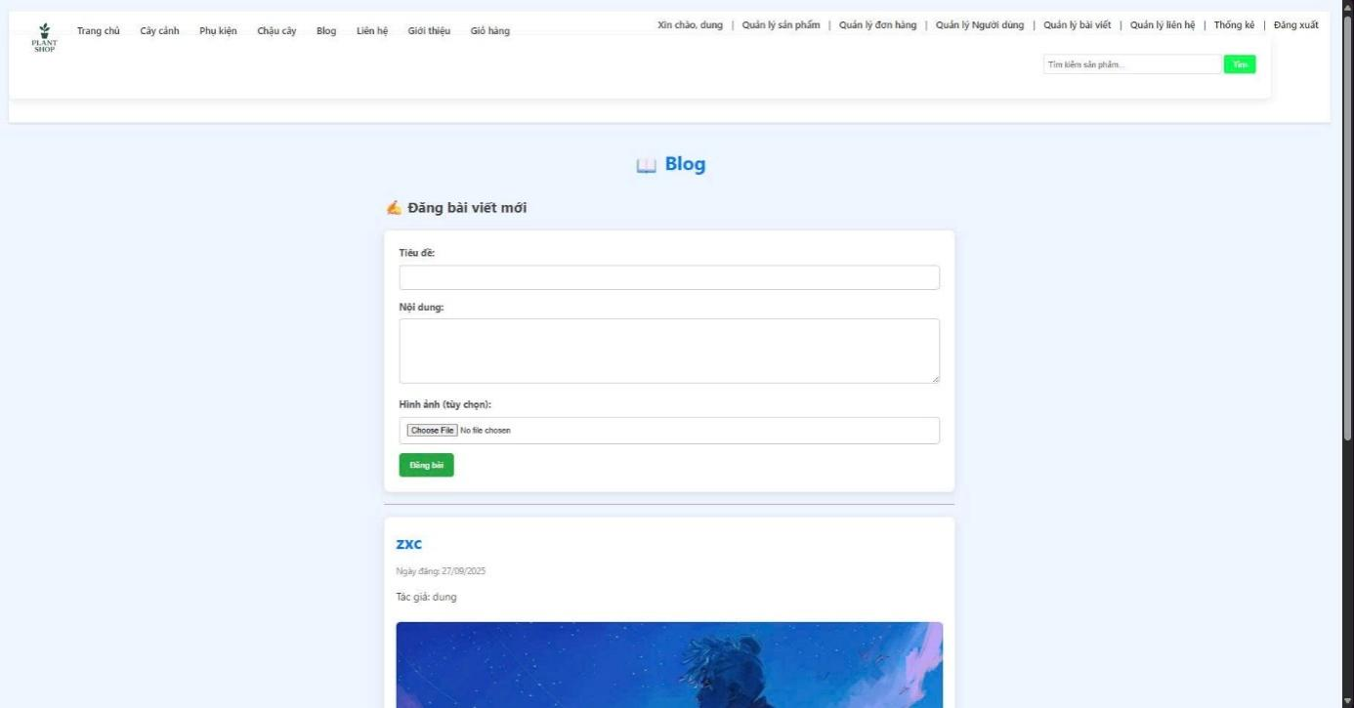
Hình 4.3: giao diện blog
- Thanh toán qua vnpay
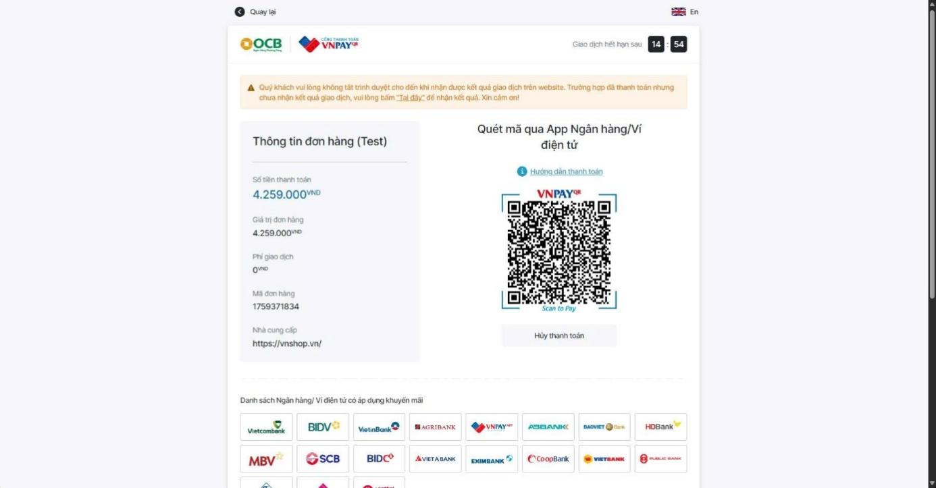
Hình 4.4: Giao diện thanh toán qua vnpay

- Giao diện đặt hành thành công
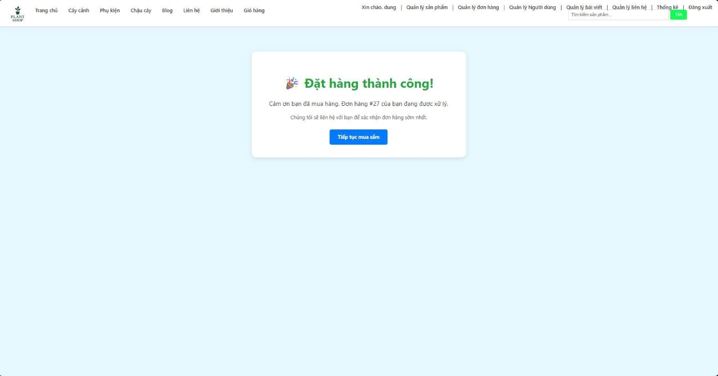
Hình 4.5: Giao diện đặt hành thành công
- Giao diện giỏ hàng

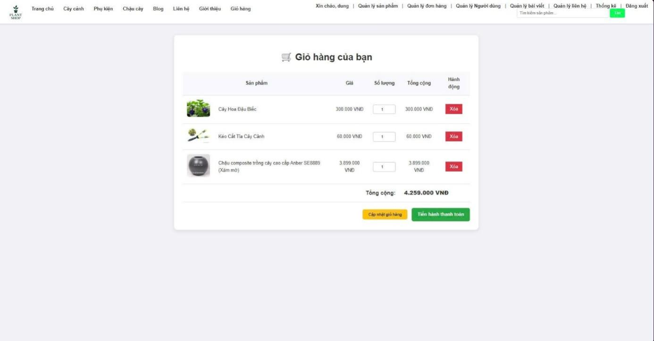
Hình 4.6: Giao diện giỏ hàng
- Giao diện liên hệ

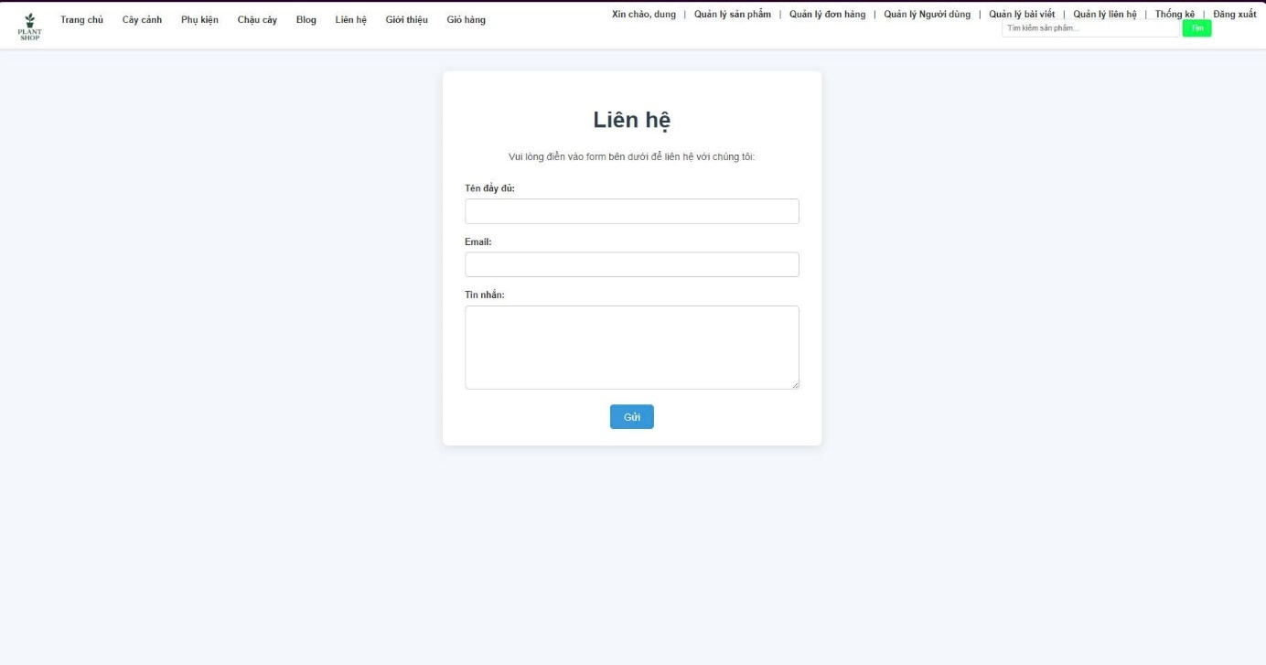
Hình 4.7: Giao diện liên hệ
- Giao diện quản lý blog

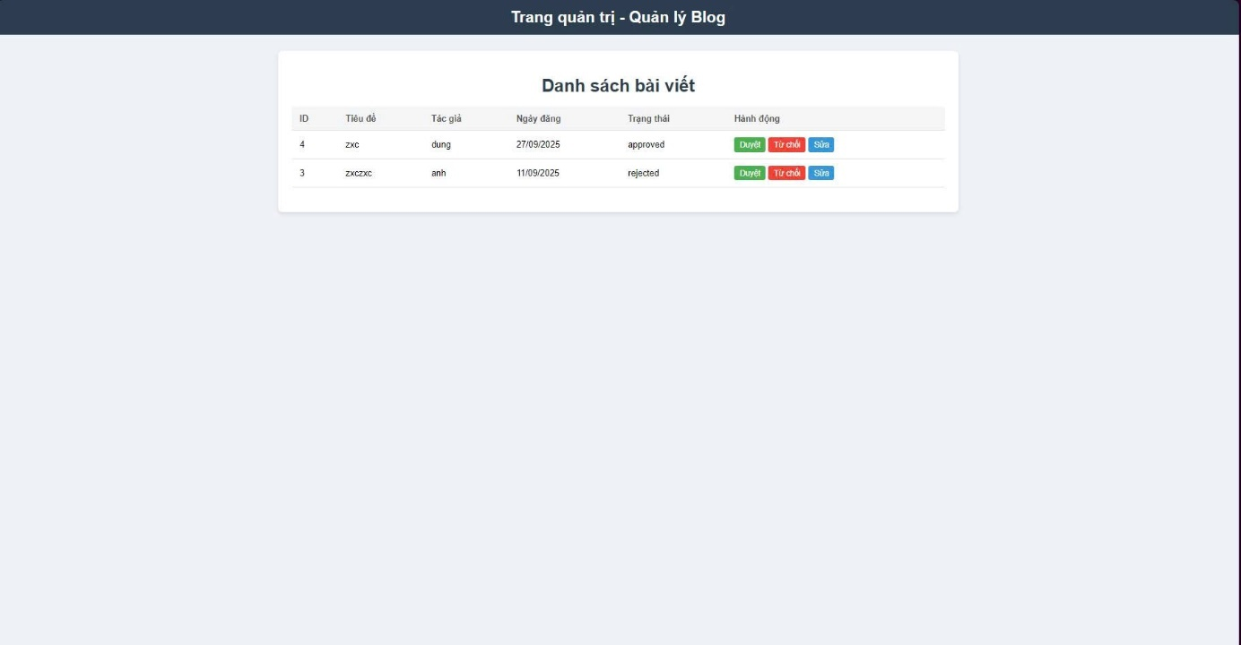
Hình 4.8: Giao diện quản lý blog
- Giao diện quản lý đơn hàng
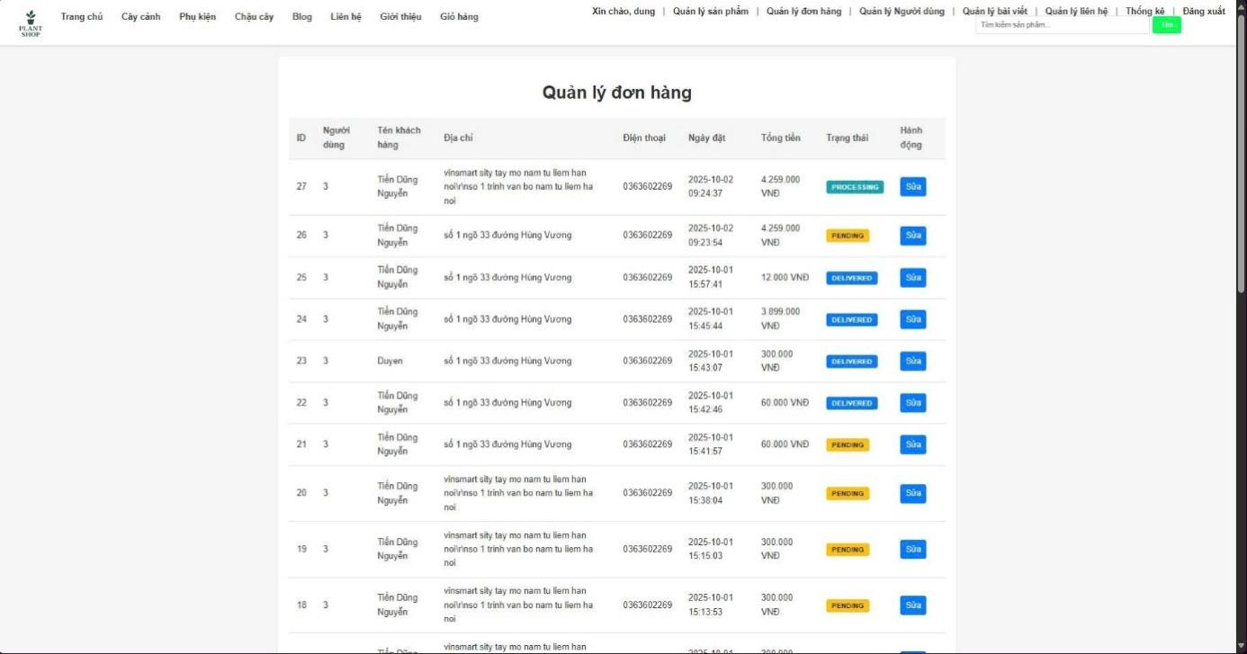
Hình 4.8: Giao diện quản lý đơn hàng
- Giao diện quản lý liên hệ
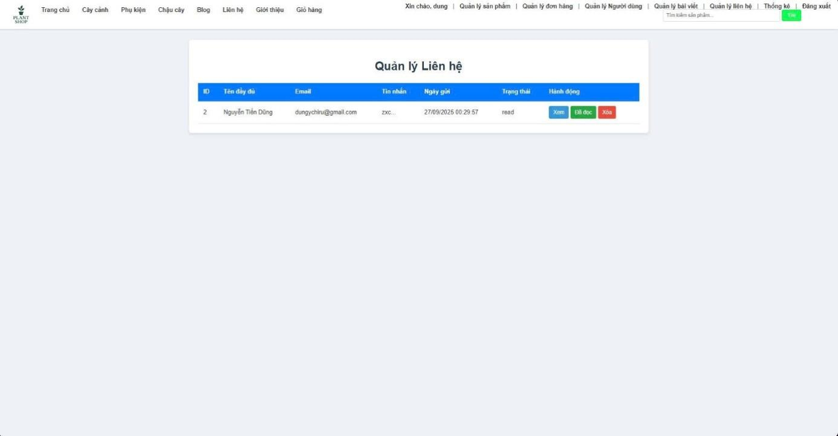
Hình 4.9: Giao diện quản lý liên hệ
- Giao diện quản lý người dùng
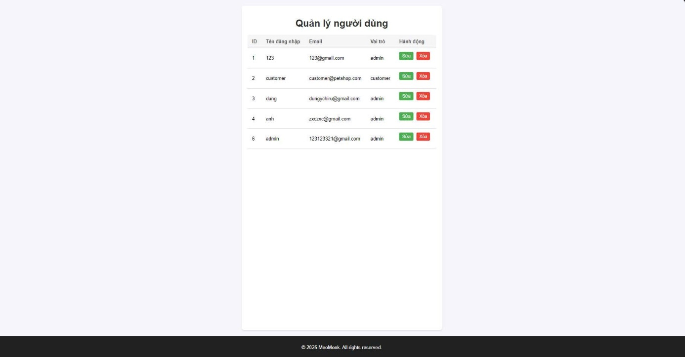Hình 4.10: Giao diện quản lý người dùng
- Giao diện quản lý sản phẩm
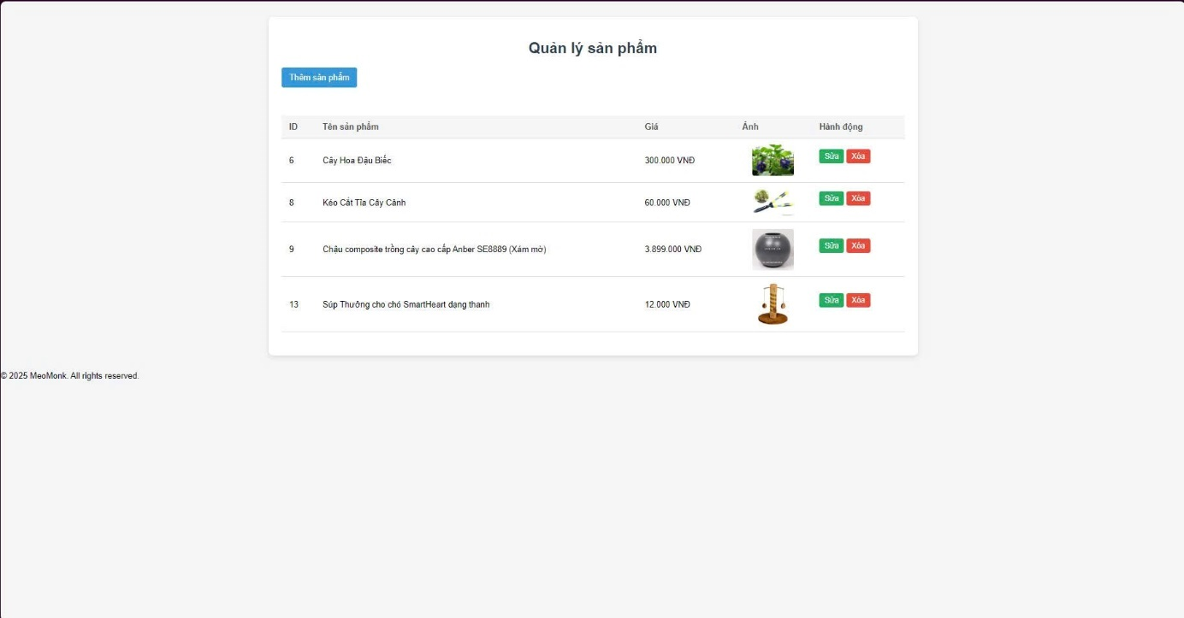Hình 4.11: Giao diện quản lý sản phẩm
- Giao diện sửa sản phẩm
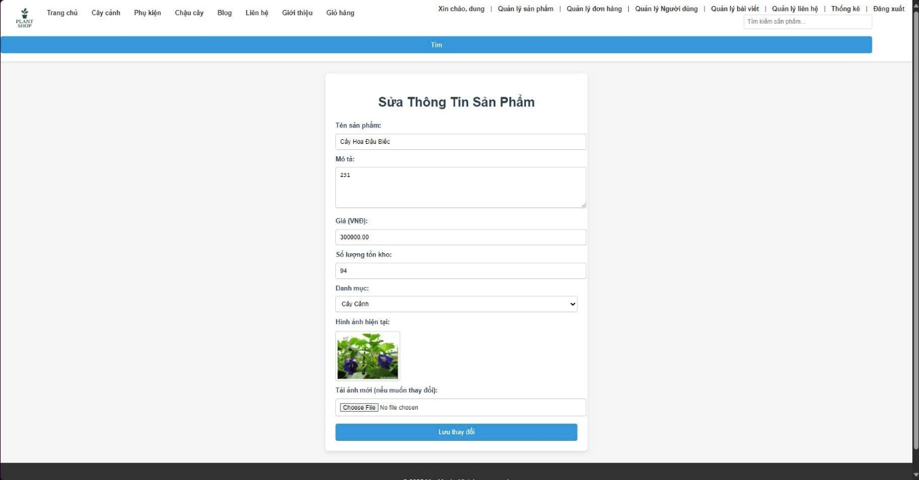Hình 4.12: Giao diện sửa sản phẩm
- Giao diện sửa thôgnt hin người dùng
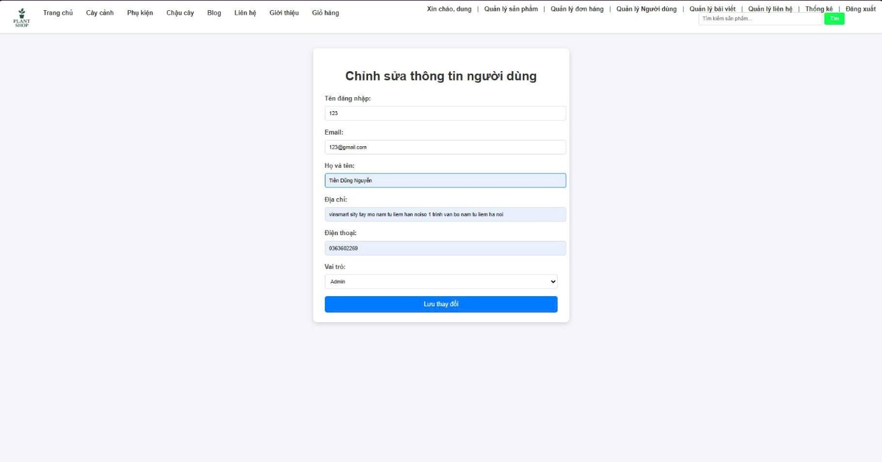
Hình 4.12: Giao diện sửa thôgnt hin người dùng
- Giao diện sửa thông tin người dùng

Hình 4.13: Giao diện sửa thông tin người dùng
- Giao diện sủa trạng thái đơn hàng

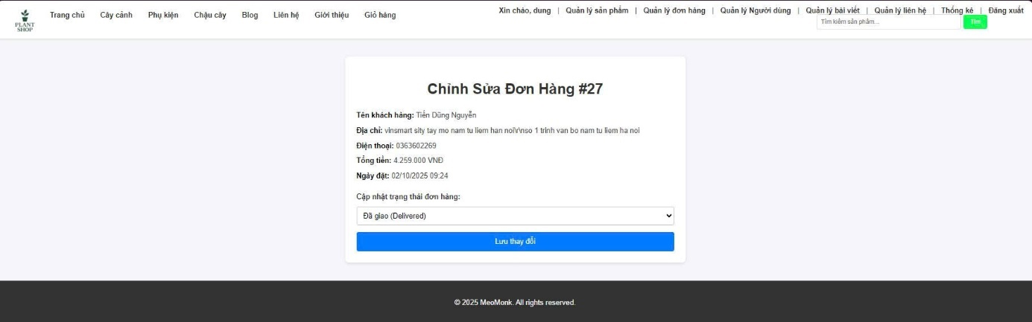
Hình 4.14: Giao diện sủa trạng thái đơn hàng
- Giao diện thanh toán
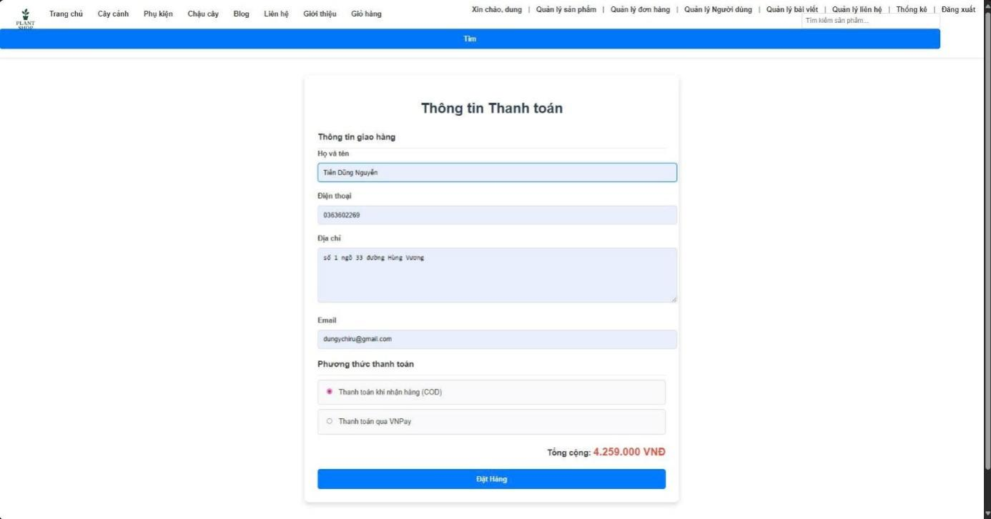
Hình 4.15: Giao diện thanh toán
- Giao diện thêm sản phẩm
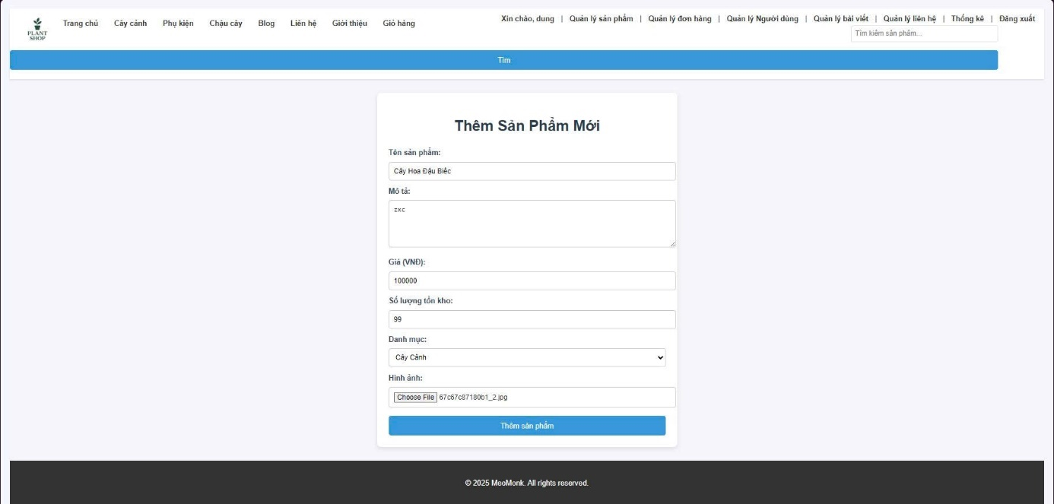
Hình 4.16: Giao diện thêm sản phẩm
- Giao diện xem chi tiết quản lý liên hệ
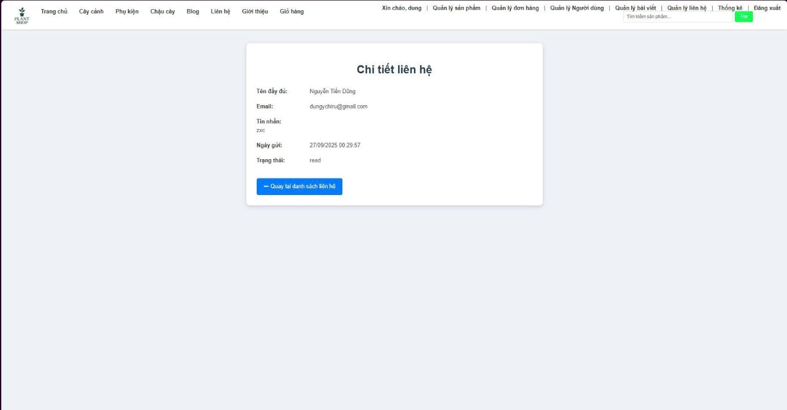
Hình 4.17: Giao diện xem chi tiết quản lý liên hệ
- Giao diện sản phẩm
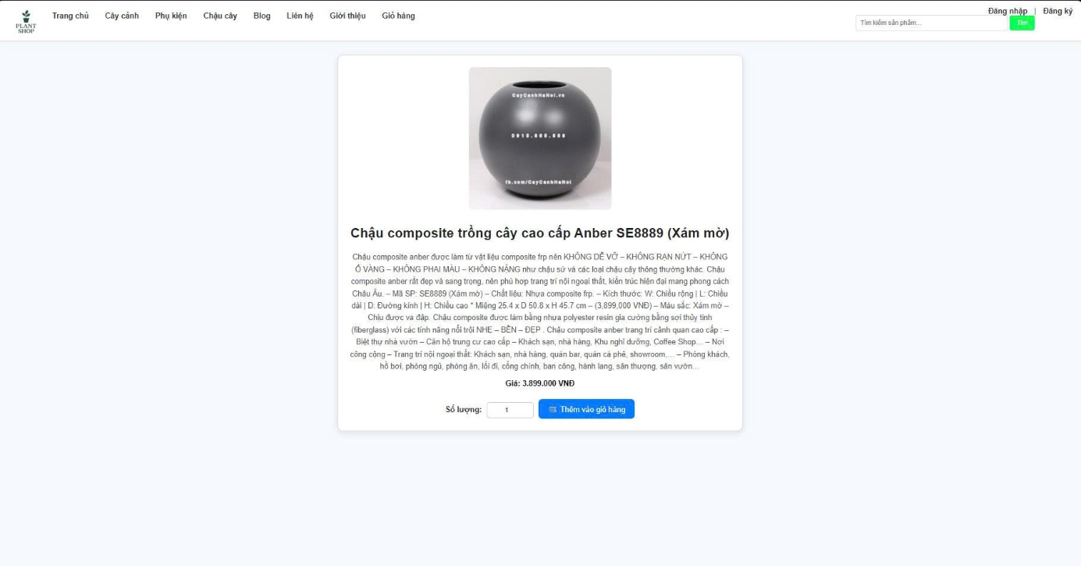
Hình 4.18: Giao diện sản phẩm

- Kiểm thử và đánh giá phần mềm

Bảng kiểm thử tổng hợp và kết quả

ID Test Case | Chức năng (Giao diện tham chiếu) | Mô tả Kiểm thử | Dữ liệu Đầu vào | Kết quả Mong muốn | Kết quả Thực tế | Trạng thái (Pass/Fail)
QLSP-01 | Quản lý Sản phẩm | Thêm sản phẩm mới với đầy đủ thông tin. | Tên: Sổ Tay Planner, Giá: 500000, SL: 20, Danh mục: Cây Cảnh | Thêm thành công, hiển thị trong danh sách QLSP. | Thêm thành công, ảnh và dữ liệu hiển thị đúng. | Pass
QLSP-02 | Sửa Sản phẩm | Sửa Giá và Số lượng tồn kho của sản phẩm "Bút Bi Mực Nước". | Giá mới: 350000, SL Tồn mới: 90 | Cập nhật thành công, thông tin mới hiển thị trên giao diện. | Cập nhật thành công. | Pass
QLSP-03 | Quản lý Sản phẩm | Xóa một sản phẩm bất kỳ. | Chọn Xóa sản phẩm ID 13 (Súp Thưởng...) | Sản phẩm biến mất khỏi danh sách quản lý. | Sản phẩm bị xóa khỏi danh sách. | Pass
QLND-01 | Quản lý Người dùng | Sửa Vai trò của một tài khoản customer thành admin. | Tên đăng nhập: customer, Vai trò mới: Admin | Cập nhật thành công, tài khoản này có thể truy cập các trang quản trị. | Cập nhật thành công và tài khoản truy cập được trang quản trị. | Pass
QLND-02 | Sửa Người dùng | Cập nhật thông tin Địa chỉ của người dùng ID 123. | Địa chỉ mới: Số 1 ngõ 99 Hoàng Quốc Việt | Lưu thành công, địa chỉ mới hiển thị trong đơn hàng. | Lưu thành công, thông tin hiển thị chính xác. | Pass
GD-01 | Giỏ hàng | Thay đổi Số lượng của sản phẩm "Bút Bi Mực Nước". | Sản phẩm "Bút Bi Mực Nước" từ 1 lên 5 | Nhấn "Cập nhật giỏ hàng", Tổng cộng tính lại chính xác. | Tổng cộng được tính toán lại nhưng thiếu làm tròn/định dạng. | Fail
GD-02 | Giỏ hàng | Xóa một sản phẩm khỏi giỏ hàng. | Nhấn nút "Xóa" cạnh sản phẩm "Kéo Cắt Tỉa Cây Cảnh". | Sản phẩm biến mất, Tổng cộng tính lại chính xác. | Sản phẩm bị xóa, Tổng cộng tính lại đúng. | Pass
GD-03 | Thanh toán VNPAY | Kiểm tra thông tin trước khi thanh toán. | Nhấn nút "Tiến hành thanh toán" | Chuyển đến trang VNPAY, Tổng tiền ($4.259.000 VND) hiển thị chính xác. | Chuyển hướng thành công, Tổng tiền khớp. | Pass
QLDH-01 | Quản lý Đơn hàng | Cập nhật Trạng thái Đơn hàng (ID 27). | Nhấn "Sửa", chọn Trạng thái: DELIVERED | Cập nhật thành công, trạng thái hiển thị mới. | Cập nhật thành công, trạng thái chuyển sang DELIVERED. | Pass
QLDH-02 | Thống kê | Kiểm tra Tổng số Đơn hàng có khớp với tổng các trạng thái. | Kiểm tra thủ công: ∑ trạng thái $ = 27$ | Số lượng thống kê phải khớp với tổng số lượng trong CSDL. | Số liệu khớp nhau. | Pass
QLDH-03 | Thống kê | Kiểm tra Tổng Doanh thu có chỉ tính các đơn hàng DELIVERED. | So sánh số liệu Doanh thu (12.489.000 VND) với CSDL. | Phải bằng tổng giá trị các đơn hàng đã giao thành công. | Doanh thu chỉ tính các đơn DELIVERED, số liệu khớp. | Pass
SEC-01 | Bảo mật/Phân quyền | Thử truy cập trang Quản lý Sản phẩm khi chưa đăng nhập. | Truy cập URL: /admin/sanpham (sau khi Đăng xuất) | Hệ thống phải tự động chuyển hướng về trang Đăng nhập. | Chuyển hướng thành công về trang Đăng nhập. | Pass
UI-01 | Giao diện/Responsive | Kiểm tra Giỏ hàng trên thiết bị di động. | Thu nhỏ cửa sổ trình duyệt xuống kích thước điện thoại. | Bố cục không bị vỡ, nút bấm hoạt động tốt. | Một số cột bị tràn ra ngoài màn hình trên thiết bị di động. | Fail

Phân tích Định lượng
Chỉ tiêu | Số liệu
Tổng số Test Case đã thực hiện | 13
Số lượng Test Case Đạt (Pass) | 11
Số lượng Test Case Lỗi (Fail) | 2
Tỷ lệ Đạt | ≈84.6%

Kết luận đánh giá chất lượng ứng dụng
Sau khi hoàn tất quá trình kiểm thử chuyên sâu dựa trên các tiêu chí chức năng và phi chức năng, chúng tôi đi đến kết luận rằng ứng dụng Quản lý và Bán hàng Văn phòng phẩm đã hoàn thành vượt mức các mục tiêu chính của đề tài. Tổng cộng 11 trên 13 Test Case (đạt tỷ lệ ≈84.6%) đã được xác nhận đạt yêu cầu, khẳng định tính ổn định và độ tin cậy của hệ thống.
Xác Nhận Thành Tựu Phát Triển
Thành công của dự án không chỉ nằm ở việc triển khai các chức năng mà còn ở chất lượng nền tảng công nghệ:
- Tính Toàn vẹn Nghiệp vụ: Toàn bộ chu trình kinh doanh cốt lõi, từ việc quản lý kho, cập nhật giá ở phía quản trị, đến quy trình thêm vào giỏ hàng, đặt hàng của khách hàng, đều hoạt động chính xác. Đặc biệt, tính năng thống kê doanh thu đã được kiểm tra và chứng minh chỉ tính toán dựa trên các đơn hàng đã DELIVERED (đã giao), đảm bảo tính chính xác trong báo cáo tài chính.
- Tích hợp Kỹ thuật: Việc tích hợp thành công cổng thanh toán VNPAY (GD-03) chứng tỏ khả năng kết nối API bên ngoài hệ thống hoạt động trơn tru. Hệ thống cũng đã chứng minh tính bền vững thông qua việc tuân thủ kiến trúc MVC, giúp việc bảo trì và nâng cấp các module trong tương lai trở nên dễ dàng và ít rủi ro hơn.
- Bảo mật Sơ cấp: Cơ chế phân quyền người dùng (SEC-01) đã được xác nhận hoạt động hiệu quả, bảo vệ tài nguyên và dữ liệu quan trọng của quản trị viên khỏi sự truy cập của khách hàng thông thường.
Phân Tích Chuyên Sâu về Các Hạn Chế Phát Hiện
Hai lỗi nhỏ được ghi nhận (GD-01 và UI-01) không làm sụp đổ hệ thống, nhưng chúng là những điểm yếu chí mạng đối với Trải nghiệm Người dùng (UX) và Tính chuyên nghiệp của sản phẩm.
- Lỗi UI-01 (Tính Responsive): Sự cố tràn cột trên các thiết bị di động không chỉ đơn thuần là lỗi thẩm mỹ. Nó ảnh hưởng trực tiếp đến doanh thu vì tỷ lệ truy cập bằng điện thoại di động ngày càng tăng cao. Lỗi này có thể khiến người dùng khó thao tác, dẫn đến việc họ từ bỏ giỏ hàng và chuyển sang đối thủ cạnh tranh.
- Lỗi GD-01 (Định dạng Dữ liệu): Việc thiếu định dạng tiền tệ chuẩn xác và lỗi làm tròn nhỏ là một sai sót trong khâu xử lý dữ liệu đầu ra. Mặc dù tổng tiền có thể vẫn đúng, nhưng sự không nhất quán này có thể làm giảm niềm tin của khách hàng vào độ tin cậy của giao dịch, đặc biệt khi hệ thống xử lý các con số lớn.

CHƯƠNG V: KẾT LUẬN

Kết quả đạt được
- Xây dựng thành công hệ thống website hoàn chỉnh với các chức năng cốt lõi như: đăng ký, đăng nhập, quản lý sản phẩm, giỏ hàng, đơn hàng, tài khoản người dùng và hệ thống thảo luận.
- Tối ưu hóa trải nghiệm người dùng (UX/UI) với giao diện thân thiện, bố cục rõ ràng, dễ sử dụng và tương thích với cả máy tính và thiết bị di động.
- Áp dụng mô hình MVC và kiến trúc ba tầng vào quá trình phát triển hệ thống, giúp mã nguồn tổ chức khoa học, dễ mở rộng và bảo trì.
- Tích hợp thanh toán trực tuyến qua VNPay, giúp khách hàng có nhiều lựa chọn thanh toán nhanh chóng và bảo mật.
- Phân quyền người dùng rõ ràng, bao gồm: khách hàng, nhân viên, quản trị viên (admin), đảm bảo an toàn thông tin và hiệu quả quản lý hệ thống.
- Tạo dựng hệ thống giao lưu cho cộng đồng yêu sản phẩm, thúc đẩy sự kết nối, trao đổi kinh nghiệm, góp phần nâng cao tính tương tác giữa người dùng và cửa hàng.
- Nâng cao kiến thức thực tế cho sinh viên, từ lập trình PHP, xử lý dữ liệu MySQL, đến thiết kế giao diện HTML/CSS/JS và quản lý dự án theo quy trình phần mềm.

Hạn chế
Mặc dù đề tài đã hoàn thiện được phần lớn mục tiêu đặt ra, nhưng vẫn còn tồn tại một số hạn chế cần được khắc phục trong tương lai:
- Chưa triển khai chức năng gửi email, xác thực OTP hoặc thông báo đẩy (push notifications) để nâng cao bảo mật và trải nghiệm người dùng.
- Hệ thống quản lý kho và quản lý tồn kho còn đơn giản, chưa hỗ trợ tính toán tự động lượng hàng tồn dựa trên đơn hàng và phiếu xuất/nhập.
- Phần thống kê và báo cáo dữ liệu mới chỉ dừng lại ở mức cơ bản (doanh thu, số đơn hàng), chưa có biểu đồ trực quan hoặc xuất file Excel/PDF.
- Chưa hỗ trợ các công nghệ hiện đại như AJAX, React/Vue, hoặc RESTful API, khiến một số thao tác trên trang vẫn phải tải lại.
- Hệ thống chưa có cơ chế kiểm duyệt tự động hoặc phân loại nội dung theo tag/chủ đề, gây hạn chế trong việc quản lý nội dung quy mô lớn.

Hướng phát triển
Trong tương lai, nhóm đề xuất một số hướng phát triển nhằm nâng cao chất lượng và hiệu năng hệ thống:
- Tích hợp API và công nghệ hiện đại: Triển khai RESTful API để tách biệt frontend/backend, kết hợp AJAX hoặc framework JavaScript như ReactJS/VueJS để tăng tính động và mượt mà cho hệ thống.
- Nâng cấp hệ thống thống kê và báo cáo: Áp dụng biểu đồ trực quan (Chart.js, Recharts…) và chức năng xuất báo cáo (PDF, Excel) để hỗ trợ quản lý, ra quyết định dễ dàng hơn.
- Phát triển ứng dụng mobile: Xây dựng phiên bản mobile app (Android/iOS) để mở rộng khả năng tiếp cận và tiện lợi cho người dùng.
- Tăng cường bảo mật và xác thực: Áp dụng xác thực hai lớp (2FA), mã hóa token, hạn chế brute-force login, đồng thời tích hợp Google reCAPTCHA.
- Nâng cấp hệ thống: Tăng tính năng tương tác như phân loại chủ đề, gắn hashtag, hệ thống điểm hoặc huy hiệu cho thành viên hoạt động tích cực.
- Tối ưu hiệu suất hệ thống: Áp dụng các kỹ thuật cache dữ liệu, phân trang (pagination), lazy loading và tối ưu truy vấn SQL để cải thiện tốc độ xử lý.
- Triển khai thực tế: Nếu có cơ hội, có thể triển khai thử nghiệm tại một cửa hàng sản phẩm thật để đánh giá và điều chỉnh theo thực tiễn sử dụng.

TÀI LIỆU THAM KHẢO
[1] Hans van Vliet, “Software Engineering: Principles and Practice”, Wiley, 2007
[2] Craig Larman, “Applying UML and Patterns: An Introduction to Object-Oriented Analysis and Design and Iterative Development”
[3] J. Rumbaugh, I. Jacobson, and G. Booch, “The Unified Modeling Language Reference Manual”, 2nd Edition
[4] Nguyễn Văn Vỵ, Nguyễn Việt Hà, “Giáo trình kỹ nghệ phần mềm”, Đại học Quốc gia Hà Nội, 2009
[5] Ngô Trung Việt, Lê Thị Ái Lâm, Nhập môn Kỹ nghệ phần mềm, NXB Khoa học & Kỹ thuật 2001
[6] Bài giảng môn Công nghệ phần mềm của Trường Đại học Florida, http://www.cise.ufl.edu/class/cen5035/lecture_notes.html
tên đề tài: xây dựng website quản lý cửa hàng sản phẩm và các dịch vụ sử dụng php và mysql

